Историческое сочинение
Задача со многими неизвестными

Автор работы: Борсай Роксана Анатольевна
Почтовый адрес: 299802, г. Севастополь, с. Верхнесадовое,
ул. Севастопольская, д.72, кв.19.
Телефон: + 79780042776
Адрес электронной почты: Irinapetrenko19@mail.ru

С высоты птичьего полёта
Мы с мамой поднимаемся по узкой тропинке на южный склон возвышенности Кара-Тау, что в переводе с тюркского означает «черные горы». А находится эта возвышенность над селом Верхнесадовым (до 1944 г. Дуванкой) в пригороде Севастополя, где я и провожу лето.
Именно здесь, на самой вершине горы, откуда с высоты птичьего полёта всё кажется значительнее и ярче, чувства обостряются сильнее, мысли становятся понятнее, а в глубине души рождаются неведомые ранее странные ощущения.
Над нами беспокойно кружат птицы, пронзительный ветер безжалостно колет щёки и развевает наши волосы, но мы не чувствуем прохлады, мы поражены, перед нами открывается чудесный вид: справа в седой мгле виднеются неясные очертания Севастополя, слева – горы, упирающиеся в бездонное серое небо, а внизу - живописная Бельбекская долина и село Верхнесадовое. Кажется, протяни ладонь - и на ней поместятся и эти маленькие дома, и миниатюрные деревья, и узка лента шоссе, и кукольные фигурки людей, и кажущиеся игрушечными автомобили, - словом, всё то, что мы называем коротким словом «родина». И отчётливо понимаешь, что судьба нашей родины в наших руках, что именно мы способны протянуть и не разорвать живую нить памяти, связывающую прошлое с настоящим.
И в унисон нашим мыслям вдали слышится приглушённый стук колёс убегающего вдаль поезда. Его протяжный гудок настойчиво зовёт с собой, манит в неизвестное.
И мы осознаём, что время – тот же поезд, не знающий остановок. И так хочется порой догнать его, запрыгнуть в последний вагон и посмотреть, а что же было много-много лет назад здесь, на многострадальной дуванкойской земле, увидеть, каким было начало всех начал.

Начало всех начал.
И мы спешим на манящий зов поезда, спускаемся по южному склону Кара-Тау, где в 1970-х годах во время проектирования дороги на 42- 52 км шоссе «Симферополь – Севастополь» рабочие обнаружили древнее поселение, как оказалось потом, II – IV веков. Сотрудники Херсонесского историко-археологического заповедника внимательно обследовали остатки построек, трех двориков с каменными оградами, очагов и хозяйственных ям с мусорным заполнением, могильников. Они также обнаружили керамику II – IV веков. Ученые предположили, что это поселение погибло в пожаре в IV в. от гуннского нашествия. К сожалению, этот памятник был исследован не полностью.
Мы обходим место древнего поселения. Сейчас оно поросло травой, и нигде не видно следов обитания людей. О том, что здесь все-таки когда-то жили люди, напоминает покосившийся столбик с табличкой «Памятник археологии II – IV вв.» - и все. Мы оглядываемся по сторонам и представляем оживленное местечко, где люди занимались сельским хозяйством, радовались хорошей погоде, печалились, провожая в вечный путь близких, соблюдая при этом давние обряды. Некоторые из таких обрядов восстановили исследователи: в южной части поселения в могильнике обнаружили детское погребение в херсонесской амфоре III – IV вв. и остатки трупосожжения в красноглиняном кувшине.
А мы идем дальше, туда, где находятся не менее интересные археологические памятники, – мы спешим на железнодорожную станцию «Верхнесадовая». Этот путь неблизкий, но мы идём уверенным быстрым шагом по асфальтированной дороге мимо яблоневого сада и подходим к реке Бельбек. Это сейчас летом она напоминает ручеек, а когда-то, как вспоминают старожилы, выходила из берегов и затопливала сады, огороды и дома жителей Верхнесадового.
Как правило, во все времена люди селились вблизи источников с водой. Вот и в этом благодатном месте на левом и правом берегах Бельбека в разные годы были обнаружены следы древних поселений. Мы приближаемся к памятнику позднеантичной – раннесредневековой эпохи в Крыму под названием Карши-Баир.
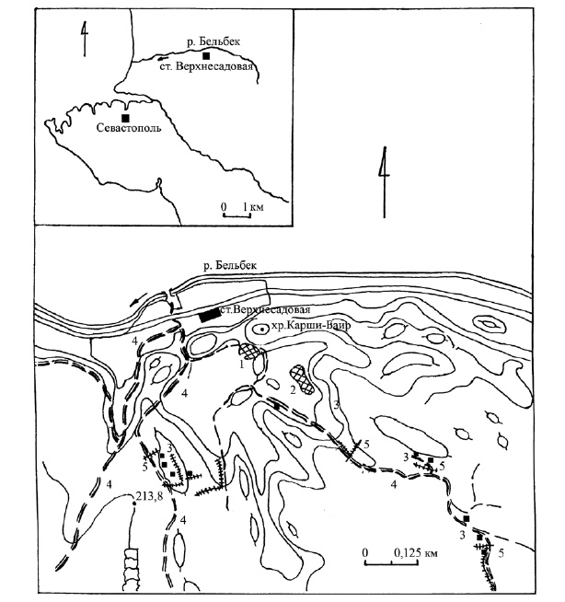
Здесь находится множество исторических мест – стоянки пещерного человека, поселения первого тысячелетия до нашей эры, конца восьмого века до нашей эры, третьего века нашей эры. Есть средневековый замок, храм, древние кладбища, целая система дорог и стен. Перед нами огромное зеленое плато, окраины которого «подпорчены» открытыми ямами и кучами вывороченного грунта. Это и есть два могильника, пятого, начала седьмого века (поздний античный, ранний средневековый период Крыма). В 1998 году отряд Севастопольской археологической экспедиции Национального заповедника “Херсонес Таврический” (начальник отряда — А.А. Филиппенко) проводил охранные исследования могильника Карши-Баир, расположенного к юго-востоку от станции Верхнесадовая.
Хотя могильник в значительной степени разграблен, все-таки сохранился достаточно разнообразный и многочисленный погребальный инвентарь: фибулы, пряжки (18 типов), подвески, зеркальца и краснолаковая посуда (миски, тарелки, блюда, кувшины, кубки, рюмки и стаканы), кости (пиксида), 5 монет. На стенках и доньях краснолаковых блюд имеются штампы в виде “зайчиков”, рыбы и птицы, а также разнообразных крестов.
Ученые утверждают, что на некрополе Карши-Баир начали хоронить еще в первой половине V в. Наиболее интенсивно он использовался во второй половине этого столетия и в первой половине следующего. Впрочем, достаточно много погребений можно отнести и ко второй половине VI в. К концу VI или в начале VII в. на некрополе хоронить прекращают. Его «пик функционирования» приходится на рубеж первой–второй четверти VI в. А «хозяева» этого могильника - карши-баирские аланы, которые достаточно активно использовали керамическую продукцию Херсонеса-Херсона.
Сейчас в урочище Карши-Баир трудно различить погребения – ямы от раскопок заросли травой. Мы прощаемся с давними обитателями этих мест и идем дальше – к курганам Сарбеды-оба и Азиз-оба. Еще в 1896 году эти места исследовал известный ученый Ю.А. Кулаковский. Было раскопано четыре кургана. Первый высотой 4,20 м заключал 5 могил, три из них были покрыты камнями, деревом. В них по одному погребенному с поджатыми ногами, головой на северо-восток. Во всех случаях имелись следы красной краски, а в двух могилах - по горшочку черной глины. В большом кургане Азиз-оба (Святой холм) высотой 6,30 м в присыпке был найден каменный ящик из 4 плит, покрытый двумя большими плитами. Внутренние стены ящика были расписаны линейным орнаментом: черные и красные полосы идут углами, сходящимися к центру. В центре насыпи кургана обнаружен менгир высотой 2,10 м.

Мы продолжаем наш путь и приближаемся к урочищу Сиваг-Кермен-бурун (гора с оштукатуренной крепостью).
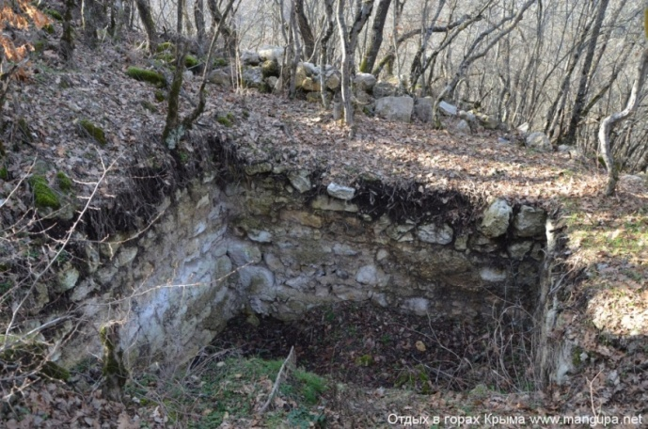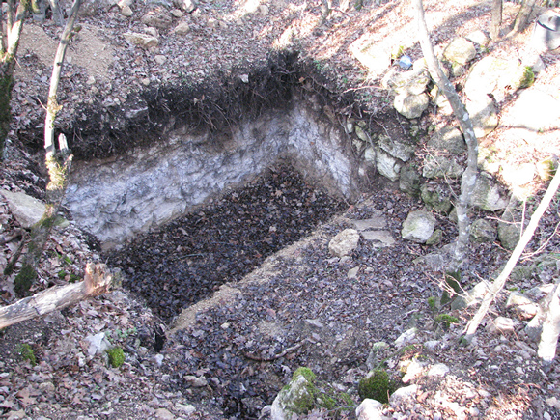
Башня крепости Сиваг-кермен
В 2011 – 2012 годах сотрудники Национального заповедника “Херсонес Таврический” обнаружили здесь остатки раннесредневекового поселения, которое датировали V - VII вв. Крепость была построена в последние годы правления императора Юстиниана I (527 – 565 гг.) и является одним из звеньев целой цепочки укреплений, воздвигнутых этим правителем по всей территории Византийской империи. В послевоенные годы земли были распаханы, сделаны террасы для посадки сосны. Сейчас территория поросла лесом. Но несмотря на это все же можно рассмотреть следы укрепления. По площади укрепление вписывается в прямоугольник 55 × 23 м. Крепость служила сторожевым и наблюдательным постом для контроля дорог, ведущих из степного Крыма к Херсонесу. Северо-западная стена с внутренней части оштукатурена белым известняковым раствором, наверное, поэтому и называется урочище «Сиваг-Кермен» (гора с оштукатуренной крепостью). По мнению ученых, укрепление возведено в римско-византийских архитектурных традициях. Исследователями были открыты остатки плохо сохранившейся четырехугольной башни и калитки между башней и скалистым обрывом. Рядом обнаружили несколько зигзагообразных маршей древней дороги. Найдены обломки амфор, монеты императоров от Лициния (308 – 324 гг.) и Константина I (312 – 337 гг.) до Феодосия I (378 – 395 гг.) и Аркадия (383 – 408 гг.). Отсутствие предметов, связанных с хозяйственной деятельностью, как полагают, исследователи, могут свидетельствовать о том, что на территории размещался небольшой гарнизон, воины которого несли дозорную службу. Предположительно, это были византийские союзники – готы и аланы. В ходе раскопок исследователи установили причину, из-за которой крепость прекратила свое существование – повсюду был выявлен слой сильного пожара, а в руинах стен – следы безжалостного штурма. На укреплении было обнаружено более 100 наконечников стрел.

В этих местах много всего интересного, но мы возвращаемся к станции «Верхнесадовая», чтобы сесть в электричку.

Тайна заброшенной усадьбы

Мы очень любим ездить на поездах: под ритмичный стук колес и мерное покачивание вагона хорошо думается, особенно когда маршрут тебе хорошо известен. Вот и сегодня за окнами электрички мелькают дачные домики с огородами, молодые яблоневые сады, холмы, покрытые лесом. Мы всматриваемся вдаль в надежде как можно скорее увидеть предмет нашего интереса, ради которого, собственно, мы и отправились в путь от станции "Верхнесадовая" до станции "1518 километр". Но тот, о котором мы постоянно думаем, все равно появляется как-то неожиданно, словно яркая вспышка из прошлого, один из самых загадочных домов Бельбекской долины, заброшенный, забытый потомками, надежно скрытый от посторонних глаз. Поезд проносится мимо одинокого здания, не замедляя хода. Нам все время казалось, что заброшенная усадьба хранит какую-то страшную тайну, разгадать которую пока никому не удалось, но нам непременно удастся.
А мы перечисляем все, что сохранилось в этой усадьбе:
1) полуразрушенный жилой двухэтажный дом, находящийся вблизи железнодорожных путей между селами Верхнесадовое и Камышлы в урочище «Горный ключ», что в пригороде Севастополя; координаты расположения – N 44°40´43,0´´ E 33°39´20,5´´ h = 56 м/ m.;
2) руины церкви на холме недалеко от дома;
3) старое кладбище возле церкви;
4) хорошо сохранившийся круглый бассейн в восточной стороне усадьбы;
5) ледник и остатки хозяйственных построек возле дома;
Кроме того, требуется узнать то, что нам совершенно неизвестно, о чем нет информации ни в печатных источниках, ни в интернет-изданиях, - судьба этого имения в XX веке. И наше лето было посвящено решению этой нелегкой задачи, конечно же, не в одно действие.
Обследование усадьбы

Первое действие, которое мы предприняли, - это обследование дома и прилегающей территории. Вооружившись фотоаппаратами, записными книжками и рулеткой, мы пешком отправились к загадочному дому. Мы понимали, что он не может сравниваться с великолепием дворцов Южнобережья или с изысканностью имений восточного Крыма, но, тем не менее, посчитали усадьбу, в которой расположен дом, достойной внимания, ведь это одно из немногих зданий, уцелевших после разрушительных войн в пригороде Севастополя. Пройдя километра два по проселочной дороге, мы наконец-то у цели. Кругом видны следы былого если не величия, то точно достатка. Доказательством этому служат следующие факты.
Перед нами возвышается двухэтажный господский дом, расположенный на левом берегу реки Бельбек недалеко от железнодорожного полотна.
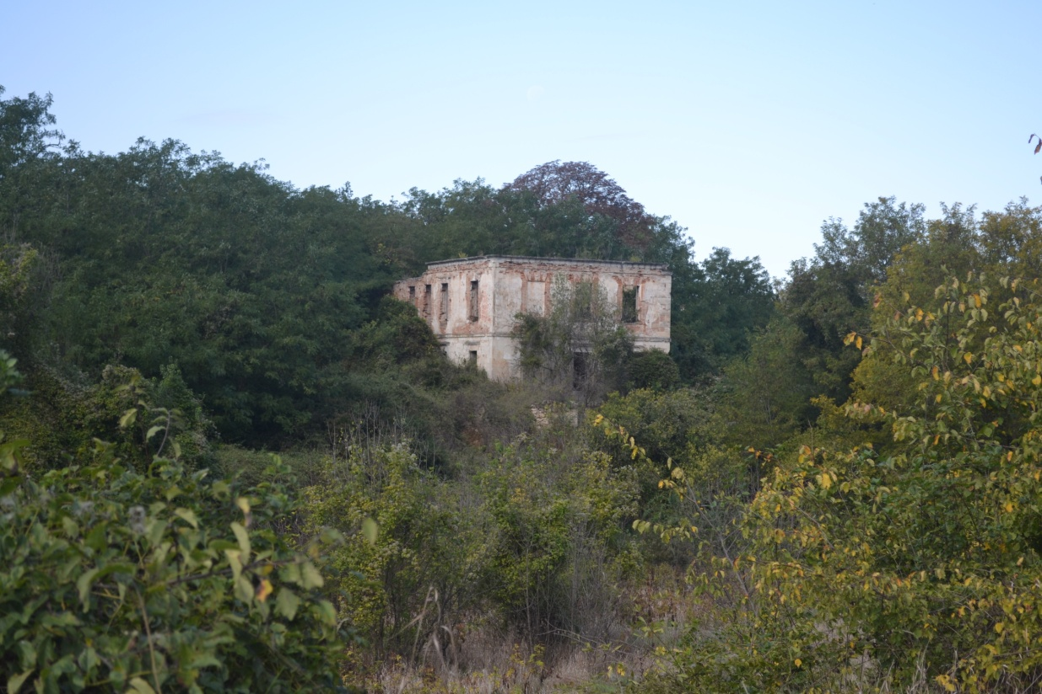Здание удачно вписано в сложный горный рельеф. Дом довольно прост по мыслям и формам, даже создает впечатление обыденности. Он построен из местного белого инкерманского камня (I этаж) и кирпича (II этаж), имеет сдержанные и до суровости аскетичные формы. Торжественность здания подчеркивается только неглубоким дорическим портиком на главном фасаде. История не сохранила ни имени автора проекта, ни точной даты создания этого дома; скорее всего, начало его строительства можно отнести к 30-м годам XIX века (первый этаж). Предположительно, в конце XIX – начале XX веков к дому пристраивался второй этаж. В архитектуре дома преобладают классические формы без каких-либо украшений и узоров. Окна большие, высотой 215 см и шириной 110 см. Толщина стен 65 см. Сейчас сохранился только первый этаж с наружными и частично сохранившимися внутренними стенами, и мы легко можем увидеть шесть комнат на первом этаже. Вероятно, на втором этаже было столько же комнат. По оставшимся первоначальным слоям краски можно сделать вывод, что каждая комната была выкрашена в определенный цвет.
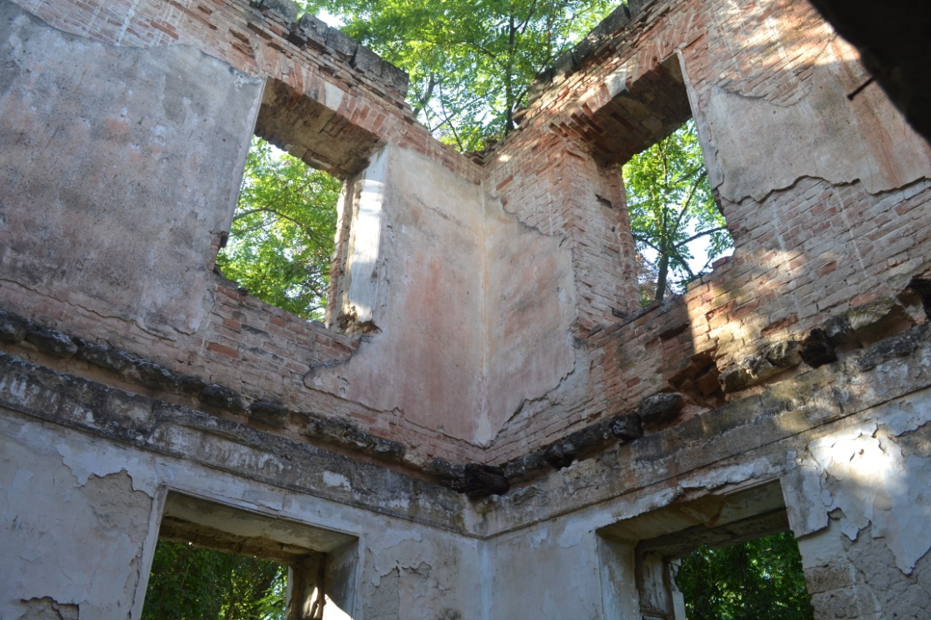
Сегодня в доме нет ни крыши, ни потолка. Отсутствуют межэтажные перекрытия. На наружных стенах многочисленные следы пуль. Парадный вход предположительно был с северной стороны дома (сейчас здесь сохранился дверной проем размером 126×300 см), так как именно с этой стороны имеются остатки террасы, вымощенной бетонными плитами, со спускающимися вниз к железнодорожному полотну ступенями. Высота террасы 2 метра. С этой же северной стороны на втором этаже был балкон, поддерживаемый бетонными колоннами. К сожалению, лет двадцать тому назад этот балкон специально разрушили, чтобы снять металлические детали. Но мы уверены, что во времена расцвета имения с этого балкона открывался прекрасный вид на реку Бельбек и находящиеся на ее правом берегу сады и огороды хозяев этого дома. С противоположной, южной стороны дома, был второй выход уже на задний двор усадьбы. Именно с этой стороны находятся хозяйственные постройки.
Это типичный греческий дом без каких-либо архитектурных излишеств. Описание такого дома мы встретили в книге «Греки в истории Севастополя» И.В. Мосхури: «…дома в усадьбах помещиков-греков, строившиеся обычно по проектам самих владельцев, не отличались роскошью. Это были, как правило, одноэтажные, реже двухэтажные каменные дома в шесть и более комнат, отличавшиеся от домов зажиточных татар-поселян размерами и добротностью постройки».
Когда-то дом был покрыт черепицей, на обломки которой мы сейчас наступаем. Удивительно, но мы находим на земле целые кирпичи и даже черепицу. На кирпичах и сейчас нетрудно увидеть клеймо: «Ф.Ш.». К этому времени мы уже знали, что в устье Бельбека было месторождение зеленовато-серой глины, там работал завод Шталя, производящий прекрасную марсельскую черепицу, не уступавшую лучшим французским сортам. В имении «Алькадар» (совр. п.Любимовка) была торговая фирма «Шталь, братья, основанная в 1884 году купцом 2 гильдии Федором (Фрицем) Оттоновичем Шталем (1856 - ?), который владел виноградниками в Симферопольском уезде Таврической губернии.
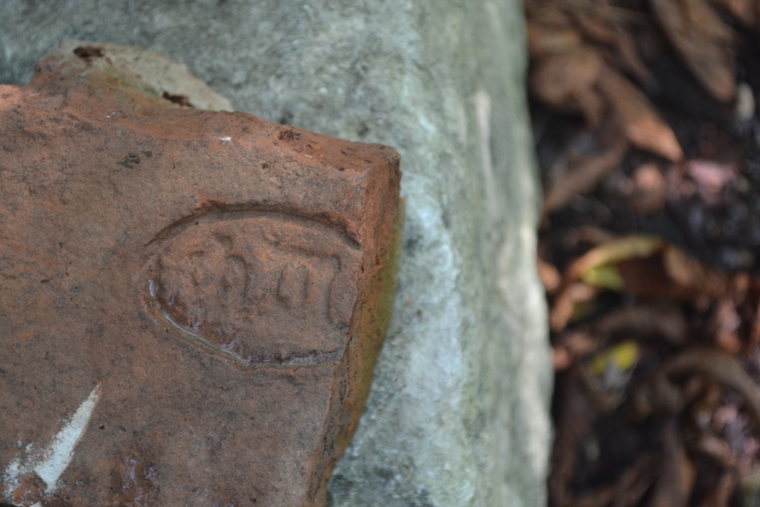
В начале XX века на заводе Шталя использовалась новейшая печь «Гофмана», которая работала на 3. В 1910 г. на предприятии было изготовлено: 1 миллион штук кирпича, марсельской черепицы – 700 000 штук, татарской – 600 000 штук. В крымской газете «Салгир» в 1903 г. отмечалось, что во время испытания черепица показала свою твердость и не пропускала воду. В прочности черепицы мы уже убедились, находя ее целые, неповрежденные образцы. Похожую черепицу мы встречали и раньше, обследуя развалины другого старинного дома километрах в четырех от этого места, тоже возле железной дороги в Верхнесадовом (до 1945 г. Дуванкой).
Но вернемся к дому, изучаемому нами сегодня. В здании имелась достаточно хорошая система отопления: горячий воздух подавался от печи, расположенной в подвале, по специальным отводным каналам, а температура регулировалась задвижками. С наружной и внутренней стороны дома сохранились частично поврежденные коричневые керамические трубы, ведущие из подвала на второй этаж. В межкомнатных перекрытиях сохранились дымоходы размером 25×25 см. А еще мы недалеко от дома нашли хорошо сохранившийся кусок печной или каминной задвижки с керамическим изразцом белого цвета без узоров, что позволяет предположить, что печные или каминные стенки в доме были вымощены керамическими плитками белого цвета.
С западной стороны дома мы замечаем полуразрушенные каменные ступеньки, ведущие вниз, в подвал. Мы с осторожностью спускаемся в темноту и освещаем фонариками закопченные черные стены. «Здесь что-то горело», - решаем мы. «Может, во время Великой Отечественной войны, когда использовались дымовые шашки?» - предполагает кто-то из нас. Возможно. А пока мы продвигаемся дальше и осматриваем в подвале сводчатый потолок, отверстия в стенах и большие металлические гвозди, которые почему-то не унесли искатели черных и цветных металлов. Стены подвала довольно толстые – около 1 метра. Мы представили себе полочки, заполненные бутылками, бочонками и прочими сосудами с вином и другими напитками из собственных виноградных плантаций и садов хозяев.
Недалеко от дома сохранился подземный ледник – помещение для хранения продуктов, прообраз современного холодильника. Ледник устроен по принципу термоса: имеет цилиндрическую форму, состоит из двух слоев-стен, обложенных камнями, между стенами имеется воздушная прослойка. По этой прослойке и сейчас нетрудно обойти весь ледник по кругу худощавому человеку. Внутренний диаметр ледника составляет 3 метра, вверху круглое отверстие, вероятно, для вентиляции или иных целей, на стенах имеются выступы. Спуститься в это помещение можно по каменным ступеням. На поверхности ледник покрыт земляной насыпью.
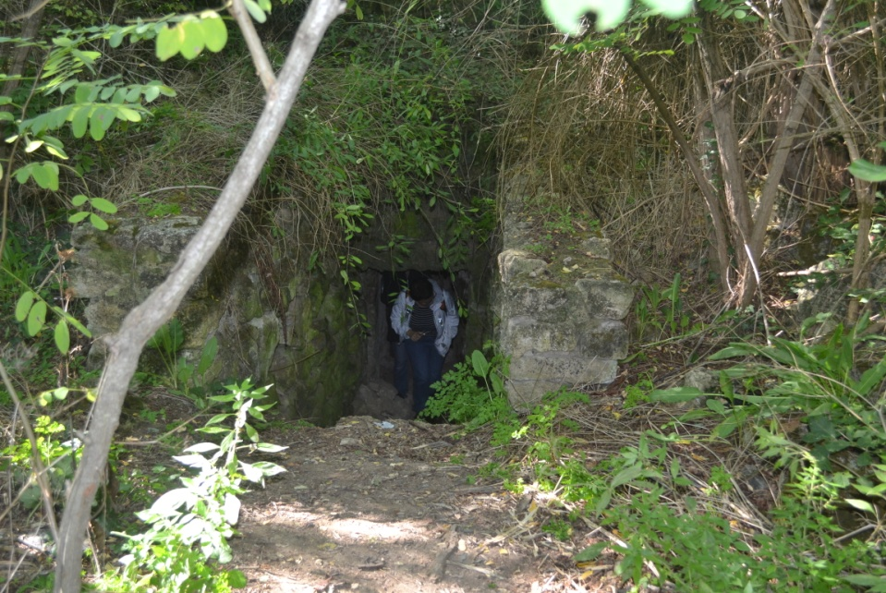
Недалеко от дома с разных сторон находятся отдельно стоящие хозяйственные постройки. Возможно, эти строения предназначались для проживания немногочисленной прислуги или содержания домашних животных.
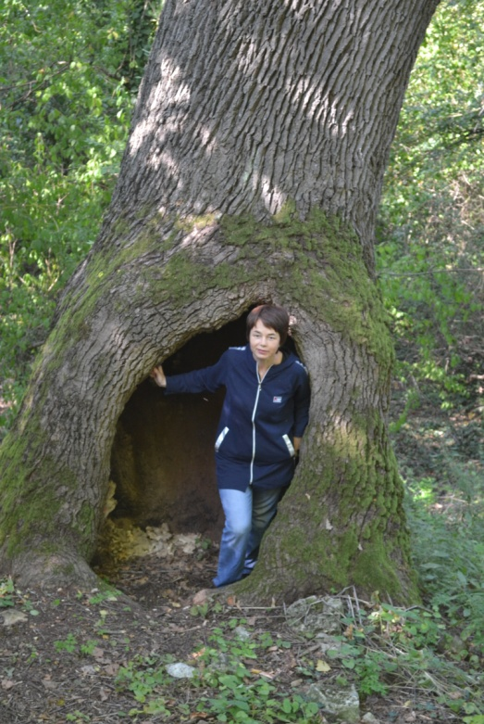
По сохранившимся вековым деревьям и петляющим грунтовым дорожкам мы делаем вывод о том, что когда-то дом был окружен красивым парком. Сохранился могучий дуб, который, несомненно, был свидетелем расцвета и упадка этого имения. Обхват его ствола – 5,50 м. Высота дуба примерно 15 метров. В дереве огромное дупло, занимающее более половины толщины ствола. Но, тем не менее, дуб, по-видимому, еще не собирается умирать, он приветливо распахнул свои ветви, приглашая нас пройти по парку. На аллее нам встретились также старые акации и липы. Расположенные друг над другом террасы натолкнули нас на мысль о том, что здесь когда-то росли декоративные кустарники и цветы. Без сомнения, в былые времена аллея выглядела великолепно и радовала своей красотой и свежестью хозяев и гостей.

Но пройдем в восточную сторону усадьбы, где в лесных зарослях спрятался достаточно глубокий родниковый бассейн объемом в семь тысяч ведер. Признаться, отыскать этот водоем не так просто, несмотря на то, что к нему ведет грунтовая дорога. Мы пытались определить глубину бассейна, опуская в него длинный шест. И оказалось, что бассейн имеет глубину более двух метров. Он круглой формы, внутри и снаружи забетонирован. К бассейну ведут частично сохранившиеся керамические и современные пластиковые трубы, пожарные рукава, по которым он наполняется стекающей с гор родниковой водой. Вероятно, во времена расцвета имения этот бассейн был окружен великолепным парком со скамейками и уютными беседками.
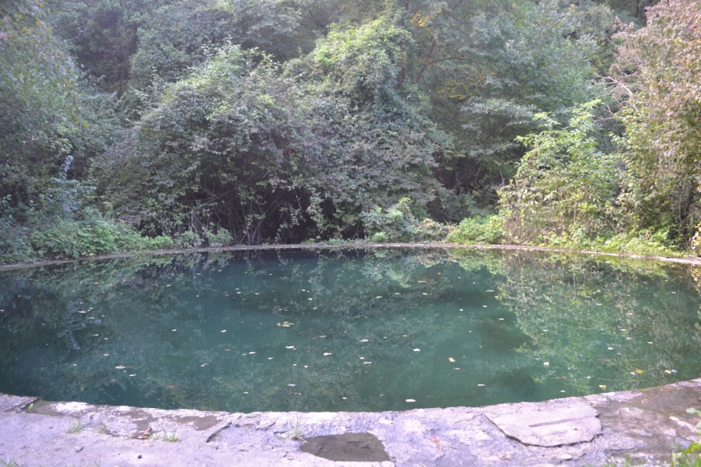
Как видим, усадьба была вполне благоустроена, и жить в ней, наверное, было комфортно. Но следует также признать, что строительство и содержание этого дома и парка обходились хозяевам недешево, из чего можно сделать вывод, что хозяева были достаточно состоятельными.
Направо от бассейна в южной стороне усадьбы на холме мы видим развалины церкви Преображения Господня или, как она значится в других источниках, - Преображенской церкви.
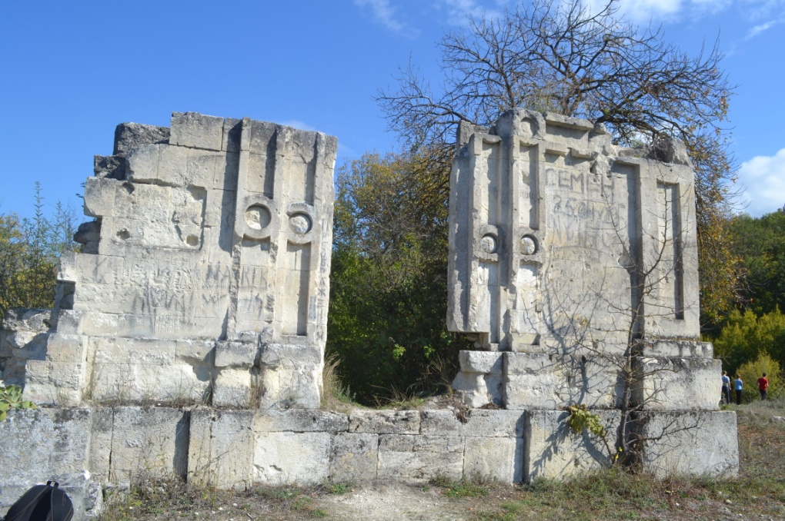
Современные туристы, побывавшие в этих местах, указывают, что от нее остался только фундамент, размеры которого 3 на 6 метров. Однако мы не можем согласиться с этим. По нашим данным церковь прямоугольная, имеет размеры 7×12 м, что в два раза больше размеров, указываемых на различных интернет-сайтах. Кроме того, хорошо сохранился цоколь, где был вход в здание, на нем и сейчас заметны украшения: в круглом обрамлении резные каменные розетки в виде распустившегося цветка. Сохранилась также часть торцевой стены. На месте алтаря стоит современный деревянный крест. Хорошо видно, что церковь построена из белого инкерманского камня, и на фоне ярко-синего неба в окружении летней зелени или золота листвы смотрится величественно и благородно. И сразу же вспоминается белокаменный Севастополь. Видно, проектировал это культовое здание архитектор из нашего славного города и перенес сюда, на бельбекские высоты, стилевые особенности севастопольских строений.
На холме рядом с церковью разбросано множество массивных надгробных плит, на которых заметны какие-то надписи.
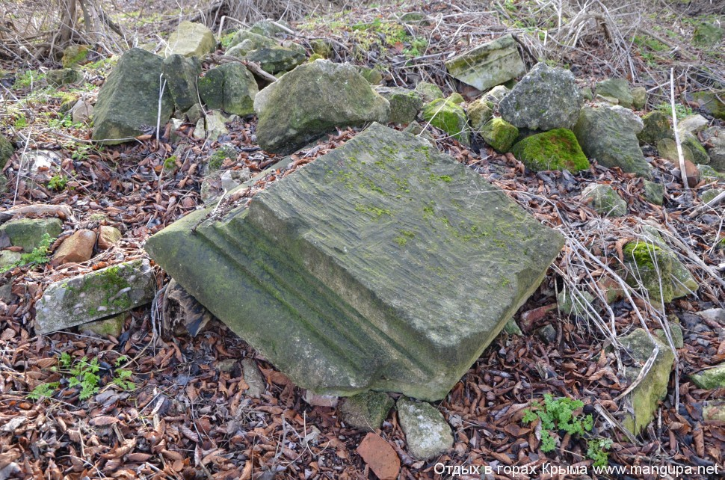
К сожалению, ни одну из них разобрать не удалось. Наверное, именно здесь, рядом с храмом, находилось кладбище, где и покоятся некоторые из обитателей имения. Безжалостное время и нерадивые потомки не пощадили это место: кругом видны следы раскопок и разорения.
Усадьба XIX - XX веков. Как далека она от нас, живущих в другом тысячелетии. И очень хочется узнать, как жил тогда дом, о чем мечтали его обитатели, кто ходил по дорожкам парка. Многое ушло в небытие. Однако что-то осталось в фондах архивов, библиотек, периодических изданиях прошлых лет, памяти очень немногих старожилов. Вспомним, как это было и займемся изучением документов.

Таинственный адмирал
Люди другой эпохи вызывают у нас неподдельный интерес, особенно если они жили в хорошо знакомом нам месте. Мы представляем их весьма добродетельными и благородными гражданами. Но на самом деле иногда все бывает совсем не так, как мы себе мыслили. Таким неординарным и оригинальным был первый известный нам владелец дома. Его имя с завидным упорством повторяется на различных сайтах в Интернете. Это адмирал Андрей Крицкий или по другим сведениям Критский. Однако источник этой информации не называется, а также ничего не сообщается о судьбе названного человека. Подтверждение сведений о том, что первым хозяином дома был, действительно, Андрей Критский, мы нашли в «Статистико-хронологико-историческом описании Таврической епархии», составленном кафедральным протоиереем Михаилом Родионовым в 1872 году: «Бельбек – усадьба адмирала Критского Симферопольского уезда по речке Бельбек. Здесь в имении умершего адмирала греческого, Андрея Критского, по духовному его завещанию, на оставленный им капитал, - душеприказчиком греком, капитаном Кокораки, устроена каменная церковь при доме во имя Преображения Господня и освящена в 1859 г. Прихожан особенных при ней нет, а потому приписана к ближайшей Качинской Покровской церкви. Богослужение в этой церкви по временам совершается соседним Качинским причтом». Из этого же источника мы узнаем, что в церкви Покрова Богоматери при речке Каче Симферопольского уезда и в Преображенской при речке Бельбек прихожан мужского пола 181 и женского 173 души.
В другом труде, изданном спустя 15 лет после книги М. Родионова, «Таврическая епархiя Гермогена, епископа псковскаго, бывшаго таврическаго и симферопольскаго», также упоминается «Бельбекская церковь в долине, при речке Бельбек, берущей начало в высоком хребте большой западной Яйлы и впадающей в Черное море, каменная, построена в 1859 г. в имении умершего адмирала Андрея Критского на завещанный им капитал и освящена в честь Преображения Господня. Она – в 7 верстах от качинской церкви и приписана к ней».
Казалось бы, чего проще найти информацию о первом владельце дачи Андрее Критском, ведь это не просто какой-то рядовой матрос или солдат, а адмирал! Но все оказалось не так просто. Перелистав гору книг об адмиралах российского флота, просмотрев информацию на различных интернет-сайтах, мы не смогли ничего узнать об этом загадочном адмирале – его как будто не существовало! И тогда у нас возникло сомнение в подлинности этого имени, тем более что мы обнаружили сведения о другом адмирале, однофамильце А. Критского, но звали его Николаем Дмитриевичем. Однако это имя не совпадает с тем, которое названо в трудах М. Родионова и епископа Гермогена, - «Андрей». Как же так? Скорее всего, протоиерей М.Родионов просто ошибся. Возможно, это связано с тем, что у священнослужителей постоянно на слуху было имя преподобного Андрея Крицкого (Критского) - христианского богослова, проповедника и автора духовных гимнов. Упоминая в тексте адмирала Критского, на деньги которого построена домовая церковь Преображения Господня на Бельбеке, автор случайно делает описку, называя адмирала Критского Андреем. А епископ Гермоген, опираясь на труд М. Родионова, ненамеренно повторяет ту же самую ошибку.
Изучив материалы о Н.Д. Критском, мы сделали вывод о том, что только этот из всех адмиралов Критских мог владеть интересующим нас домом на левом берегу реки Бельбек. Во-первых, годы жизни адмирала Николая Дмитриевича Критского совпадают с тем периодом, когда предположительно был построен дом. Во-вторых, этот человек и следующие хозяева дома, Кокораки, в одно и то же время участвовали в русско-турецкой войне, служили на одних и тех же кораблях, одновременно получали награды за службу (их фамилии стоят рядом в наградном списке), что позволяет сделать вывод о возможном знакомстве, а может, даже и приятельских отношениях Критского и Кокораки. В-третьих, судьба Критского очень тесно была связана с Севастополем и Черноморским флотом, так же, как и судьба Кокораки.
Что же касается двоякого написания фамилии «Критский» и «Крицкий», то здесь, очевидно, действуют законы русской орфоэпии: на месте сочетаний тс и дс после гласного перед согласным на стыке корня и суффикса в разговорной речи произносится [ц]. Таким образом, под влиянием устной речи в отдельных источниках авторы пишут фамилию «Крицкий».
Однако загадки таинственного адмирала на этом не заканчиваются. Значительно позже, уже в XX веке, известный ученый Л.С. Симиренко, описывая сады в Бельбекской долине, также упоминает Крицкого, но со званием генерал: «В садах генерала Крицкого (впоследствии братьев Кокораки) на Бельбеке….». Приписываемое Крицкому звание генерала, конечно же, не соответствует действительности. Вероятнее всего, Л.С. Симиренко, изучая крымское плодоводство, записал данные о бывшем владельце бельбекского имения с чьих-то слов, не встречаясь с хозяином интересующего его сада, в результате чего и возникли искаженные факты.
В 1834 году Н.Д. Критский вышел в отставку и занялся садоводством и виноградарством. Из «Журнала Министерства внутренних дел за 1835 год» мы узнаем о том, что «около Симферополя взявшие участки городской земли продолжают сажать виноград. На Булганаке в колонии Кронталь колонистами посажено 10 000 кустов, там же у контр-адмирала Критского 8 000 кустов. ….. На Бельбеке у контр-адмирала Критского и у купца Гергопуло по 15 000 кустов». Таким образом, после выхода в отставку Н.Д. Критский, действительно, приобрел себе земельные участки, один из которых находился на реке Булганак в колонии Кронталь, а другой – на Бельбеке и, вполне вероятно, что это именно та усадьба, которой посвящена наша работа. Возможно, адмирал Критский приобрел земли, ранее принадлежавшие кому-то из флотского командования. Как пишет действительный член Русского исторического общества капитан 2 ранга запаса Б.В. Никольский, появление первых хуторов в окрестностях Севастополя следует отнести к концу XVIII - началу XIX вв. Судя по всему, это была мера своеобразного поощрения и экономической поддержки малоимущих, заслуженных офицеров флота, обремененных большими семьями, особо – выходящих в отставку и пожелавших остаться на постоянное жительство в Севастополе. Не исключено, что Критский приобрел земли в 15 верстах от Севастополя, в окрестностях деревни Дуванкой, принадлежавшие ранее адмиралу Ф.Ф. Ушакову, который, уйдя в отставку, продал их.
К сожалению, нам не удалось найти никаких подробностей о жизни Н.Д. Критского в его Бельбекском имении. Нам даже неизвестна дата его смерти. Единственное, что мы знаем точно, – это то, что он завещал свой капитал на постройку каменной церкви в своем имении душеприказчику греку капитану Кокораки. Эта церковь была построена в 1859 году и освящена в честь Преображения Господня. Из этого мы можем сделать вывод, что в 1859 году Н.Д. Критского уже не было в живых. Есть также непроверенные сведения о том, что Критский похоронен в Преображенской церкви на Бельбеке.

Семья Кокораки
Как мы уже говорили выше, после смерти контр-адмирала Критского имение перешло греку капитану Кокораки, который стал душеприказчиком прежнего хозяина. В связи с этим возникают вопрос: что связывало Н.Д. Критского и капитана Кокораки: родственные, дружеские, деловые связи? Нам это не удалось установить.
И еще один вопрос: какой же из двух братьев Кокораки стал новым хозяином имения – Николай Христофорович или Андрей Христофорович? Ответ на этот вопрос мы попытались найти в книге «Греки в истории Севастополя». И.В. Мосхури утверждает, что именно Н.Х. Кокораки, выйдя в отставку, купил сад с участком земли на левом берегу реки Бельбек, на котором построил двухэтажный дом и устроил вблизи него парк с бассейном. Однако мы не можем согласиться с этим утверждением И.В. Мосхури, поскольку в ряде печатных источников мы находим сведения о том, что владельцем этого имения был капитан II ранга Кокораки. Только один из братьев Кокораки вышел в отставку в звании капитана II ранга – это Андрей Христофорович Кокораки. А Николай Христофорович был уволен от службы с производством в чин капитана I ранга. Подтверждение тому, что имение принадлежало все-таки А.Х. Кокораки находим в «Памятной книге Таврической губернии» за 1867 год: «Важнейшие фруктовые сады принадлежат капитану 2-го ранга Кокораки («Крицковка»), подполковнику Алексиано («Бельбек»), коллежскому секретарю Джеварджи («Заленкой»), купцу Ергопуло («Дуванкой»). Несомненно, речь идет об интересующей нас усадьбе, названной по имени ее прежнего владельца «Крицковкой». Такое же название дачи на Бельбеке – «Крицковка» - мы встречаем и в «Списке населенных мест по сведениям 1864 года», где также указано, что на этой даче один двор, 11 жителей мужского пола и 2 – женского пола. Кроме того, имеется православная церковь (домовая).
Вот что мы узнали о новом хозяине усадьбы об А.Х. Кокораки. Андрей Христофорович Кокораки родился в 1809 году в семье дворянина Таврической губернии прапорщика Севастопольского морского батальона Христофора Параскевовича Кокораки (род. в 1770 году), уроженца города Спарта, переселившегося в Крым в 1775 году. Он являлся владельцем каменного дома, сада и виноградника в Балаклаве, сенокосной и пахотной землей при деревне Кады-кой, торговых лавок в Севастополе и виноградного сада, купленного при деревне Аранчи на реке Каче.
Основные вехи жизни Андрея Христофоровича Кокораки изложены в «Общем морском списке» за 1893 г.
3 декабря 1816 г. произведен в гардемарины.
1817 – 1827 г. – ежегодно плавал в Черном море.
3 марта 1819 г. произведен в мичманы.
7 января 1826 г. произведен в лейтенанты.
1828 г. На фрегате «Штандарт» плавал с флотом у Анапы и крейсеровал у румелийских берегов до Босфора; потом на корабле «Императрица Мария» плавал у Варны и участвовал при взятии этой крепости, за что был награжден орденом Св. Анны 3 степени с бантом.
1829 г. Сперва на корабле «Пантелеймон», потом на фрегате «Поспешный» плавал у румелийских берегов и участвовал при взятии Сизополя, Василько и Ахиолло. Награжден орденом Св.Владимира 4 степени с бантом.
1830 и 1831 г. Состоял по особым поручениям при командире севастопольского порта и командовал бригантиною «Нарцисс».
1832 и 1833 г. Командовал тендером «Быстрый» при том же порте.
1834 г. Командуя тем же тендером, плавал между Севастополем и Геленджиком. 6 декабря произведен в капитан-лейтенанты.
1835 г. Командовал тем же тендером у абхазских берегов.
1836 – 1842 г. На фрегате «Агатополь» и на корабле «Султан Махмуд» крейсеровал у восточных берегов Черного моря.
1839 г. За выслугу 25-ти лет в офицерских чинах награжден орденом Св. Георгия 4 класса.
1843 г. Командовал пароходо-фрегатом «Херсонес» в Черном море.
19 апреля 1844 г. Уволен со службы чином капитан 2 ранга.
С 1 января 1862 года Инспекторским департаментом А.Х. Кокораки было назначено денежное пособие в размере 300 рублей на воспитание детей с формулировкой «детям лиц, вышедших в отставку и прослуживших в морском ведомстве офицерами 20 лет».
Нам неизвестна точная дата, когда А.Х. Кокораки стал хозяином имения на реке Бельбек. Но мы знаем наверняка, что еще до Крымской войны и во время ее семья Кокораки владела домом. Господин Кокораки был рачительным хозяином. Так, в «Извлечении из отчета Министра Государственных Имуществ за 1846 г.» читаем: «В это время известны были образцовым содержанием своих виноградных хозяйств … на Бельбеке – Алексиано, Бардаки и Кокораки».
Господин Кокораки, как и многие другие садовладельцы, очень переживал, когда в 1849 году от сильных морозов замерзло много виноградных лоз, и поэтому было получено меньше вина. Суровая зима с 1849 на 1850 год погубила значительную часть виноградников в окрестностях Севастополя, в Балаклаве. В 1850 – 1851 гг. повысилась урожайность, но сады Симферопольского уезда пострадали от саранчи. В 1852 – 1853 гг. урожай не мог быть назван плохим, «но занесенная в Крым в 1851- 1854 гг. болезнь виноградных лоз - оидиум - долго не поддавалась лечению и не только остановила надолго расширение площади виноградников, но и побудила многих садоводов покинуть свои старые сады. Наступившая севастопольская кампания повлекла за собой всеобщее разорение земледельцев и подорвала надолго виноделие.
В целом спокойную и размеренную жизнь Бельбекской долины нарушила Крымская война (1853 – 1856). Здесь не было кровопролитных сражений, но в ближайших к имению Кокораки деревнях постоянно квартировали воинские части, направлявшиеся в сторону осажденного Севастополя. Обратно шли бесконечные обозы с ранеными и больными солдатами и офицерами, часть из которых размешалась в подвижных госпиталях в Дуванкое и Бельбеке.
Историк, архивист А. Маркевич рассказывает о том, что именно во время Крымской войны для обеспечения переправы русских войск велось строительство моста в имении Кокораки: «Обывательские подводы наряжались только для перевозки бревен с Коушинского леса на постройки мостов, именно: мост на р. Бельбек в имении Кокораки».
В Крымской войне Севастополь являлся центром главного удара английских, французских и турецких войск. 349 дней на Севастополь сыпались ядра и бомбы союзников. На месте города остались одни руины. Уцелело всего пять тысяч жителей. В окрестностях Севастополя также пострадали люди, были разорены многие имения и сады.
Так, 29 октября 1854 года после знаменитого инкерманского сражения участник Крымской войны П. Алабин, любуясь цветущей Бельбекской долиной, пишет; «Замечательнейшие дачи Бибикова, Алексиано, Бардаки, Кокораки. Большая часть этих зданий разорена преимущественно казаками, которые на пути следования неприятельской армии, во время ее перехода от Евпатории на южную сторону Севастополя, старались все сжечь и уничтожить. Так на Бельбеке сожгли прекрасный дом Алексиано. От этого здания сохранилась кухня; в ней поселился генерал Павлов…»
Как свидетельствует очевидец, «вся Бельбекская долина, находясь в столь близком расстоянии от места военных действий, переполненная войсками с 1854 по 1856 год, не могла не пострадать и пострадала действительно, до такой степени, что некоторые фруктовые сады вырублены были наполовину, а виноградные истреблены совершенно, и
их пришлось разводить вновь. Исключение составляет фруктовый сад г. Алесиано, мало пострадавший в военное время.
Немало прекрасных имений было разорено в это время. Английский артиллерийский офицер писал: «Перемещаясь вверх по долине к реке, я наткнулся на небольшую виллу, которая была разграблена отступающими русскими. Я подъехал и вошел в дом. На ступеньках крыльца валялись поломанные кресла… В комнате справа были сломаны диваны, стулья, столы и фортепиано. Передняя крышка его была разбита, обнажая клавиши… было видно, что в последнее время роялем пользовались. Наверху была небольшая библиотека в основном заполненная французскими книгами. Портреты дам и господ были разорваны».
Видимо, опасаясь разорения и разграбления своих имений, братья Кокораки не покинули Крым и жили в это время в Бельбекской долине. Об этом свидетельствуют записки командира конной батареи, во время обороны Севастополя в июле – августе 1855 года помощника начальника штаба артиллерии Южной армии Порфирия Николаевича Глебова (1810 – 1866) от 14 августа 1855 года: «Сейчас только что вернулся с восхитительных берегов Бельбека… По дороге заехал на дачу, принадлежащую капитану 2-го ранга Какараки. Застал там много хозяев мужеского пола, и все капитаны 1-го и 2-го ранга, и все Какараки. Один из них 29-го мая ранен осколком в щеку; рана ужасная, но он уже поправляется; курит, гуляет и свеж на лицо; жалуется только на головную боль. За чаем с моими знакомыми незнакомцами толковали, разумеется, об одном Севастополе. Боятся и они за него. У них также пронесся уже слух о приготовлениях наших к обороне на Северной стороне. Впрочем, по их словам, солдаты наши начали между собою давно уже толковать об отступлении с Южной на Северную сторону, - с того времени, как начали строить мост через бухту. Говорили мне гг. Какараки также и о том, что будто бы царские экипажи с гардеробом и кухнями прибыли в Николаев; не знают они только, дойдет ли государь до Крыма или нет. А присутствие царя между нами принесло бы большую пользу. Он увидел бы многое, чего, быть может, и не подозревает».
В тех же записках П.П. Глебова читаем: «22 сентября. Вчера с Безаком после обеда поехали мы кататься верхами и заехали на дачу к Какараки. Он угостил нас виноградом и превосходным вином. Все семейство свое Какараки отправил в Николаев и остался один, с тем, чтобы в случае отступления армии, и самому налегке улепетнуть». Заметим, что фамилия Кокораки в записках П.П. Глебова искажена и пишется как «Какараки», но речь все же идет об одном человеке и об одной семье.
Несмотря на то, что А.Х. Кокораки не покинул своего имения, его сады все равно пострадали. Если до войны фруктовые сады, находившиеся в его собственности, оценивались в пределах от 4,5 тыс. до 8 тыс. руб. после войны они были оценены в сумму не более 400 руб.
О степени разрушений можно судить по залогам ссуд, полученных жителями Севастополя из Капитала сельской промышленности Таврической губернии.
В книге «История финансов Тавриды» В.А. Коломийцева на основе архивных документов приводит неутешительные факты убытков, нанесенных Крымской войной севастопольским садовладельцам: «Рассматривая состояние заложенной в Капитале недвижимости и доходных земельных участков, компетентная комиссия с участием представителей Попечительного комитета Капитала сделала неутешительный вывод: «… убытки от разрушений являются невосполнимыми:… фруктовые и виноградные сады близ Севастополя, числящиеся в залоге за женой генерал-майора Анной Пивоваровой, за евангелически-лютеранским пастором Гильденгагеном, за капитаном 2-го ранга А.Кокораки, по прежней оценке стоимостью от 4500 до 8600 рублей, по нынешней оценке – не превышает в общей сумме 400 рублей».
По окончании Крымской войны мирная жизнь постепенно налаживалась и землевладельцы, восстанавливая разрушенные войной имения и сады, постепенно возвращались к своим привычным делам.
Из сборника «Список населенных мест по сведениям 1864 года» узнаем, что при даче Крицковке при р.Бельбек был 1 двор, 11 жителей мужского пола, 2 – женского пола. Церковь православная (домовая). Невдалеке Бельбекская почтовая станция.
И если война не смогла полностью уничтожить бельбекские сады, то в 1867 году это попыталась сделать белая лиственная гусеница. Бельбекские садовладельцы решили бороться с этой напастью, чтобы не остаться без урожая. Один из десяти садовладельцев А. Кокораки 26 сентября 1867 года на Симферопольском уездном земском собрании объявил конкурс с назначаемой им от себя премией в 5000 рублей тому, кто «найдёт верный удобоисполнимый по своей дешевизне, - способ истребления белой лиственной гусеницы». Симферопольское уездное собрание поручило Управе напечатать в русских и зарубежных газетах объявление о назначении конкурса на изобретение легкого способа истребления так называемой плодовой белой гусеницы за премию в 5 000 рублей, назначенную по акту, подписанному 10 бельбекскими землевладельцами.
А 13 марта 1868 года секретарь Симферопольского уездного собрания сообщил о невыполненном определении уездного собрания, т.к. «в скорости после закрытия собрания один из садовладельцев, подписавших акт г. Кокараки заявил, что означенная сумма ими предполагалась к расходу не из их собственности, а на счет земства».
14 марта 1868 года Председатель Симферопольского уездного собрания заявил, что Кокараки из Симферополя выехал в деревню и возвратится не ранее двух недель, поэтому собрание «поручает Управе от имени г. Председателя обратиться к гг. садовладельцам, подписавшим в числе 10 человек заявление о назначении конкурса с премией в 5 000 р. тому, кто найдет верный способ удобного истребления белой гусеницы, подтверждают ли они это заявление, принимая уплату премии на свой счет, или же полагают, как и г. Кокараки заявил, что сумма эта в случае успеха конкурса будет выплачена из сумм земства. Если получатся подтвердительные уведомления, то сделать соответствующее распоряжение; в противном же случае с опубликованием заявления приостановится». А. Кокораки письменно отказался от назначения премии от своего имени и от имени других садовладельцев, поэтому бороться с вредителями садов хозяевам имений пришлось собственными силами и привычными средствами, не всегда приводящими к желаемому результату.
После Крымской войны у А.Х. Кокораки дела шли неплохо. Из Постановлений Симферопольского земского уездного собрания мы также узнали о том, что в конце 60-х – начале 1870-х годов Андрей Христофорович Кокораки содержал на Бельбеке шинок, т.е. «небольшое питейное заведение, место продажи спиртных напитков». Видимо, несмотря на удаленность этого шинка от соседних деревень, клиенты в нем все-таки были, так как чистый доход этого заведения составлял 60,00 рублей. По состоянию на 1871 год ценность шинка была определена в 600,00 рублей.
В 1875 году было закончено строительство Лозово-Севастопольской железной дороги и открылось постоянное движение пассажирских и грузовых поездов на линии Севастополь - Москва. Это было очень важное событие. После окончания Крымской войны ожидалось быстрое возрождение Севастополя как главной базы Черноморского флота. Бельбекские садовладельцы ожидали рост доходов от развития торговли плодами. И не напрасно.
Если раньше дорога из Крыма в Москву длилась 13 – 14 суток, то благодаря железной дороге садоводство из довольно рискованного занятия отдельных энтузиастов стало надежным источником существования огромной массы людей. Сбыт урожая из садов упростился. Появилась возможность сбыта плодов непосредственно на месте их выращивания.
В «Путеводителе по Крыму для путешественников», составленном М. Сосногоровой, подробно описывается путь по железной дороге от станции «Бахчисарай» до станции «Севастополь». Автор путеводителя указывает, что в имении г. Кокораки находилась станция 4-го класса «Бельбек». Стоимость билета от станции Бельбек до станции Лозовая в 1892 году составляла: в вагоне I класса – 20 руб. 36 коп., II класса – 15 руб. 28 коп., III класса – 7 руб. 81 коп. От этой станции нетрудно было добраться на поездах в Севастополь и Симферополь.
Недалеко от имения Кокораки, в деревне Дуванкой (или Дуванка, как ее называли на русский манер), уже долгое время находилась земская станция, которая отдавалась в арендное содержание на 3 года разным землевладельцам. Сметы на содержание станции утверждались на заседаниях Симферопольского земского уездного собрания. На заседании 9 сентября 1880 года на основании ходатайства почтосодержателя Кокораки о переводе станции из Дуванки в его собственное имение в видах экономических собрание постановило: «на будущее с 1 сентября сего года трехлетие большинством 14 голосов против 7 перевести станцию из дер. Дуванки в имение г.Кокораки на Бельбек». И эта станция находилась в арендном содержании у г. Кокораки на протяжении более пяти лет, что свидетельствует об ответственном отношении этого почтосодержателя к своим обязанностям и доверии к нему членов Симферопольского уездного земского собрания и местного населения.
16 марта 1883 года Симферопольская уездная земская управа сообщила очередному уездному земскому собранию о том, что 1 сентября оканчивался трехлетний срок на содержание земских станций. Торги на отдачу этих станций были назначены на 26 июля 1883 года с переторжкой через три дня, чтобы иметь больше конкурентов на торгах. В назначенный день дворянин Кокораки вместе с купцом Берфельдом участвовал в торгах Бахчисарайской и Дуванкойской станций. Берфельд, назвав низшую цену 595 рублей за Бахчисарайскую станцию, победил на первом этапе торгов. За Дуванкойскую станцию наиболее низкую цену объявил г.Кокораки – 580 рублей. В день переторжки за содержание станции в Дуванке г. Кокораки предложил 450 рублей и победил. Возможно, купец Берфельд и дворянин Кокораки заключили неофициальное соглашение о предлагаемых на торгах ценах на обе станции и таким образом разделили содержание станций между собой. Вместе с тем от г. Кокораки в Управу было подано заявление, в котором он сообщал, что если управа позволит содержать станцию по-прежнему в его имении, то он объявляет цену за пару лошадей 350 рублей в год, если же в Дуванке – 475 рублей и с тем еще, чтобы на зимнее время прибавлялась третья пара лошадей. В ответ на это Симферопольское очередное уездное земское собрание отметило неудобства в истекшем трехлетии от нахождения станции в имении Кокораки, а не в Дуванке. Поэтому управа «утвердила нахождение станции в Дуванке за Кокораки по 475 руб. за пару лошадей с добавкой на зимнее время третьей пары». Заметим, что в прежнее трехлетие содержание Дуванкойской земской станции из двух пар лошадей обходилось г. Кокораки в 430 рублей.
Из Постановления Симферопольского очередного уездного земского собрания созыва 1884 года узнаем, что к смете расходов и раскладке налога на 1885 год дворянину Кокораки за добавленную пару лошадей на зимнее время на содержимой им Дуванкойской станции причиталось 293 рубля 35 копеек.
Долго прожил Андрей Христофорович Кокораки со своей женой Софьей Самуиловной в имении на Бельбеке. У них было четверо сыновей: Владимир Андреевич, Митрофан Андреевич (1864 - 1919), Христофор Андреевич и Орест Андреевич.
О Владимире Андреевиче мы только знаем, что был он вместе со своим братом Христофором Андреевичем действительным членом Таврического Скакового Общества с 1881 года. В «Крымском вестнике» 3 октября 1889 г. упоминается имение Владимира Андреевича Кокораки в Качинской долине.
У Митрофана Андреевича было имение при д. Дуванкой Симферопольского уезда. Он был прапорщиком запаса, служил в Вооруженных силах Юга России. С апреля 1919 – в дивизионе Крымского конного полкам.
Поручик Христофор Андреевич Кокораки владел имением при деревне Бельбек в даче Орта-кисек-Бельбек Симферопольского уезда. В 1892 году Христофор Андреевич из числа 15 десятин фруктового сада продал около 6 десятин жене канцелярского 3-го разряда М.Г. Журенко.
Когда скончался А.Х. Кокораки и где он похоронен, нам неизвестно. По данным книги Н.П. Чулкова «Русский провинциальный некрополь», София Самуиловна Кокораки умерла 2 июля 1886 года и похоронена в Преображенской церкви в бельбекском имении.
А усадьба на левом берегу реки Бельбек между деревнями Дуванкой и Камышлы Симферопольского уезда от отца перешло по наследству Оресту Андреевичу Кокораки. В 1886 году это имение уже носит название «Кыръ-Купка» (или Кыр-Копка в других источниках), что в переводе с тюркского означает «сорок ведер». И такое наименование дано ему неспроста, ведь в горах, окружающих имение, и по сей день имеется много источников с чистой родниковой водой.
Что же мы узнали о следующем хозяине имения? Орест Андреевич Кокораки родился 21 июля 1859 года, по вероисповеданию - православный. Получил образование в гимназии и в Елисаветградском кавалерийском юнкерском училище. В службу вступил 14 июля 1879 года. Звание корнета получил 27 июля 1884 года, поручика – 27 июля 1888 г., штабс-ротмистра – 1 января 1896 г. Удалось установить, что в 1889 году ротмистр О.А. Кокораки командовал 1-м эскадроном Крымского дивизиона. С 8 марта 1899 по сентябрь 1904 г. командир 2-го эскадрона. На 1906 г. заведующий хозяйством. В 1906 г. назначен командиром 4-го эскадрона (эскадрон переименован на 2-й). О.А. Кокораки честно служил своему Отечеству и за это в 1902 году был удостоен ордена Святого Станислава 2-й степени.
О том, что Орест Андреевич был храбрым и отважным человеком, свидетельствует и такой случай. В июне 1902 года в Симферополе было сильное наводнение. Маленькая горная речка Салгир после сильных дождей превратилась в огромной силы бурлящий поток, размывший стену казарменного двора. Вода хлынула внутрь двора. В этот же день десять нижних чинов дивизиона «оказали подвиги спасения под развалинами и утопавших местных жителей. Они были Всемилостивейше пожалованы серебряными медалями за спасение погибающих» для ношения на груди на Владимирской ленте: вольноопр. Орест Кокораки получил медаль 3-й степени».
В отставку О.А. Кокораки вышел в 1911 г. с производством в подполковники.
После выхода в отставку, подобно другим садовладельцам, О.А. Кокораки занимается текущими хозяйственными делами, пытаясь извлечь из своих фруктовых садов доход, продавая фрукты или сдавая сады в аренду на различные сроки, но чаще всего на одно лето. При такой аренде сад сдавался реже в цвету, а большей частью в мае и в начале июня, когда показывалась завязь.
Следующие данные 1889 года дают некоторое понятие о производительности крымских садов: «… на Бельбеке сад г.Кокораки в 22,5 десятин (5 000 деревьев) дает в урожайный год до 25 000 руб.; урожай через год».
«Лучший по качеству товар сары синапа дают сады г.Говорова в Кабан-Чале, на Бельбеке в Ачине г.Алексиано, в садах бр. Кокораки и у многих других».
Помимо яблок и груш, в садах Кокораки росли и другие плодовые деревья, урожай которых отправллся на крымские рынки и в Москву. По статистическим данным известно, что грузооборот полустанка Бельбек в то время равнялся около 285 т. пудов. В конце XIX века через ст.Бельбек отправлялось на внутренние рынки плодов (кроме орехов) свыше 25 т. пудов, при колебании от 358 п. до 77 тыс. пуд. орехов в 1896 г. вывезено 203 пуда.
Однако к концу XIX века в делах Кокораки произошли значительные изменения. «Государственный дворянский земельный банк Совет особого отдела этого банка, на основании § 67 устава общества взаимного поземельного кредита и § 14 Высочайше утвержденных 12 мая 1881 г. правил, а также Высочайше утвержденных 12 июня 1890 г., 15 января 1891 года и 6 июня 1894 года мнений Государственного Совета, довел до всеобщего сведения, что за невзнос причитающихся платежей назначаются в продажу нижеследующие имения: Кокораки Ореста Андреевича, Симферопольского уезда, Кыръ-Купка при р. Бельбек».

Начало века

XIX век закончился. Что сулил век грядущий? Наверное, каждый из обитателей дома всерьез задумывался над этим вопросом. По всей видимости, начиналось столетие неплохо: О.А. Кокораки удалось решить проблему с выплатой платежей в земельный банк, потому что имение по-прежнему находилось в его собственности. В ведомости в Управу разного рода ходатайствам по бухгалтерии, подлежащим рассмотрению Уездного Земского Собрания 48-й очередной сессии 1913 года, содержится прошение землевладельца подполковника Ореста Андреевича Кокораки о переоценке его сада при деревне Бельбек. «Справка 1913 г. № 3834. Кокораки Орест Андреевич 15 дес. 600 саж. оц. 15250 руб. Уездного сбора: оклада 234 р. 09 к. Губернского сбора: оклада 84 р. 37 к.». Заключение Управы: «Соглашаясь с заключением Члена Управы Р.Б. Крымтаева, полагает сад Ореста Андреевича Кокораки оценить в 7690 руб. вместо 15250 рублей».
О.А. Кокораки по-прежнему занимается своими садами и виноградниками, продает урожай. Летом имение было райским уголком, утопающим в зелени садов и парков. В период летнего сезона цены на городском базаре росли. Самый большой рынок размещался на Базарной площади. Фрукты были очень дорогими. К примеру, яблоки – 1 руб. за фунт, груши и айва – 2 руб. за фунт. Большим спросом пользовались лечебные сорта винограда.
А зимой имению суждено было пережить суровые испытания. Архивные документы свидетельствуют, что холодными были 1901 и 1906 гг., когда морозы доходили до – 10 градусов. Из-за снежных заносов с опозданием прибывали поезда.
А вот зиму 1911 г. в прессе называли «концом света». В ночь с 6 января (по старому стилю, а по новому – 19-е, начало крещенских морозов) снежный ураган, сметал все на своем пути. Снежная метель продолжалась более двух суток. В домах были снесены крыши, деревья вырывались с корнем. 8 января температура воздуха установилась – 13 градусов, а 9 января она понизилась до – 22. Снегом были занесены проходы, маленькие дома. Замерзли водопроводные краны.
Весь январь и февраль 1911 г. стояли морозы и землю покрывал глубокий снег, который впоследствии привел к наводнениям и новым проблемам.
В садах Кокораки, как и раньше, зреет урожай, о чем в своей книге «Крымское промышленное плодоводство» пишет Л.С. Симиренко: «В садах генерала Крицкого (впоследствии братьев Кокораки) на Бельбеке…. саблынский синап культивировался большими сплошными насаждениями, в то время как ныне сады районов Бельбека, Качи, Альмы и Салгира дают его уже сравнительно мало…».
В 1910 году зима была морозная. Низкие температуры пагубно повлияли на садовые культуры на полуострове, большое количество садов подмёрзло. Этот год считается роковым, даже ведущие садоводы, что считались передовыми, понесли ущерб. Но несмотря ни на что, на следующий сезон был собран неплохой урожай яблок. Это произошло благодаря синапам – вымерзли деревья европейских сортов. Как раз благодаря распространенному в садах Кокораки сорту яблок «синап» этот садовладелец получил неплохой урожай.
В 1910 - 1911 гг. член Гидрологического комитета при Министерстве земледелия и государственных имуществ Николай Васильевич Рухлов, проводя гидрологические исследования в долине реки Бельбек, обратил внимание на сады братьев Кокораки: «На левом берегу расположен сад М.А. Кокораки площадью в 20 дес., а также и соседний сад фон-Цурмюлен и расположенный на правом берегу сад О.А. Кокораки, которые составляли в прежнее время одно целое имение, и для поливки их была устроена самостоятельная канава, начало которой находится в пределах сада А.А. Попова; в настоящее же время после раздела имения поливная прежняя канава, проведенная по левому берегу, обслуживает первоначально сад фон-Цурмюлен, затем сад М.А. Кокораки и посредством акведука передает воду на правый берег в сады Абла-Челяби, Креммер, бывший Соловьева, и О.А. Кокораки. Длина канавы 1,5 вер. Кроме поливной канавы, сад обслуживается еще и конной норией, поставленной над колодцем. В саду выклинивается небольшой источник, выходящий из пласта известняка сарматского яруса, расход воды в источнике 467 суточных ведер, температура воды 6,9°Ц».
«На правой стороне, рядом с садом Керим-Мулла-Мемета, расположен сад О.А. Кокораки на 16,5 десятинах. Русло реки Бельбек во всем этом районе очень обильно заполнено отложениями речных выносов вследствие стеснения речного русла береговыми укреплениями, расположенными выше по течению, а потому значительное количество воды наружного течения скрывается в столь мощном наносе, а в августе иногда наружное течение даже совершенно скрывается».
Через станцию Бельбек, которая находилась в имении Кокораки, в Севастополь и обратно не раз проезжали известные люди, но никто из них не оставил воспоминаний об этом. Известно лишь, что в мае 1916 года состоялся визит Августейшей семьи в Севастополь. Вот выдержки из официальной городской хроники тех лет (газета «Крымский вестник»): «Севастополь в ожидании прибытия Августейших Гостей, с раннего утра город принял праздничный вид. Жители, празднично одетые, начали собираться в районе Царской пристани и по склонам окружающих возвышенностей. Здание станции «Севастополь» и вокзал декорированы гирляндами зелени». Была украшена и станция Бельбек, хотя остановки на ней не предполагалось. В 9.45 поезд прибыл на станцию «Севастополь».

Смутное время
Вместе со всей страной дом Кокораки входил в самое неспокойное и жестокое время в истории человечества.
А усадьба с прекрасным бассейном и парком в Бельбекской долине продолжала жить своей жизнью. И срок ей был определен не волей сторонних людей или юридических владельцев, а эпохальными событиями, потрясшими Российскую империю в начале XX века.
Общество сотрясали реформы и революции. Летом – осенью 1917 года страна еще могла сделать выбор. Но события набирали ход, не обращая внимания на желания, мечты, планы миллионов людей. В эту кровавую круговерть был втянут и Крым. Обстановка была тягостная: все ощущали приближение чего-то мрачного и беспощадного. Орест Андреевич Кокораки, в отличие от других частных владельцев, благоразумно покинувших бельбекские имения, верил, что Белой армии удастся отстоять маленький Крымский полуостров, поэтому он остался в своем родовом гнезде и не просто остался, а встал на его защиту.
В годы лихолетья жизнь здесь круто изменилась. Заброшенные виноградники напоминали о военном времени, которому всегда сопутствовали голод и смерть.
В Крыму в декабре 1917 года был создан Объединенный крымский штаб, объединивший под своим командованием разрозненные части, находящиеся в Крыму, которые не признавали большевистского переворота в Петрограде и попыток крымских революционеров установить в Крыму власть советов. На базе полка был сформирована бригада под командованием полковника Г. А. Бако, в которую записалось около пятидесяти офицеров. В их числе был и Орест Андреевич Кокораки. Он продолжил служить в Крымском конном (бывшем Ее Величества) полку.
Крыму история отвела мрачную роль: первому открыть ужаснейшую страницу Гражданской войны – красную страницу массового террора. О событиях начала 1918 года на полуострове с содроганием писала небольшевистская пресса России. Голос возмущения подали такие авторитеты, как М. Горький и И.А. Бунин.
Решающие события происходили в Севастополе и окрестностях. К началу января 1918 года матросы Черноморского флота установили безраздельное господство в городе. В ходе боев 2 – 3 января эскадронцы, реквизировавшие в январе предназначенный городу скот и рискнув на ультиматум об экономической блокаде, были для начала отброшены от Севастополя.
2–й Крымский конный полк в составе четырех эскадронов находился в Бахчисарае и в окрестных селах. Вся работа по поддержанию порядка в Крыму фактически легла на Крымский конный (бывший Ее Величества) полк.
9 января было первое нападение на эскадрон 2–го Крымско-татарского полка, стоявшего в имении графа Мордвинова в десяти верстах от Бахчисарая в сторону Севастополя. Матросской массой, вооруженной пулеметами и артиллерией, эскадрон был смят и после недолгого сопротивления своим слабым ружейным огнем отошел на Бахчисарай. Возможно, что это нападение было лишь пробой, т. к. преследования со стороны матросов не было. Стычки и перестрелки становились обыденным явлением. Одна из них переросла в бой у Камышловского моста 10 – 11 января 1918 года. Целью Крымского штаба было захватить мост и отрезать Севастополь с севера. Силы были неравны: севастопольцы располагали только отрядом в 200 человек.
12 января хорошо сорганизовавшиеся массы матросов снова совершили нападение на 2–й полк под самым уже Бахчисараем. 2–й Крымский татарский полк, совсем еще недостаточно подготовленный для боевых действий и не имея достаточного вооружения, не выдержал стремительной атаки врага. Матросам удалось овладеть Бахчисараем, а 2–й полк, довольно расстроенный, отступил частично на станцию Альму, частично к востоку от Бахчисарая.
По мнению участника тех событий, «Крымскому конному Ее Величества полку суждено было одному из первых начать в России борьбу против поработителей нашей Родины, а также и быть единственным из всех кавалерийских полков, принявших участие в Гражданской войне в том же составе, в каком были в Первой Великой мировой войне. Не пришлось полку вести борьбу непрерывно до конца гражданской войны; в ночь с 13–го на 14 января 1918 года борьба временно прекратилась, но уже в том же году крымцы собрались снова для продолжения службы России с надеждой на восстановление старых традиций и старого законного императорского строя».
14 января Симферополь был уже во власти матросов.
После победы над эскадронцами в Севастополе прокатилась волна арестов офицеров и всех, подозреваемых в сотрудничестве с Крымским штабом.
За время прошедшего краткого периода гражданской войны полк потерял убитыми и расстрелянными многих офицеров…. Вот как писал об этом князь Н.В. Кудашев: «Расстрелян в своем имении на р. Бельбек старый Крымец отставной подполковник Орест Андреевич Кокораки.
Ранены были поручик Эммануель, поручик Дурилин и корнет Веймарн. Точное число убитых, расстрелянных и раненых нижних чинов полка определить было невозможно, но оно было очень большое».
Последний хозяин дома по фамилии Кокораки покинул этот мир. Что он думал в последние секунды? Может, в одно мгновение перед ним промчалась вся жизнь… А затем, как писал В. Набоков:
Все. Молния боли железной.
Неумолимая тьма.
И воя, кружится над бездной
Ангел, сошедший с ума.

Несомненно только одно: погиб О.А. Кокораки в своем родном имении как истинный патриот, верный воинской присяге, искренне верящий в свои убеждения.
А брат его Митрофан Андреевич продолжил служить в конном полку в том же трагическом 1918 году.
В книге «Возрожденные полки Русской армии в Белой борьбе на Юге России» не раз упоминается отважный корнет М.А. Кокораки, командовавший 4-м эскадроном. Но, к сожалению, и этому представителю рода Кокораки не суждено было больше увидеть бельбекское имение: в декабре 1919 г. после нескольких дней пребывания в госпитале корнет Кокораки умер от тифа.

Новая жизнь старой усадьбы

16 ноября на всей территории Крымского полуострова окончательно установилась советская власть. Таврическая губерния была упразднена, а полномочия по управлению полуостровом перешли к Крымскому революционному комитету. На местах были созданы уездные, городские, волостные и сельские революционные комитеты. 15 декабря 1920 г. выделен Севастопольский уезд. В его составе 23 января 1921 г. был образован Балаклавский район. В состав района вошли населенные пункты: Балаклава, Бельбек (Фруктовое), хут. Манухина, хут. Кокораки, Камышлы, Шули (Терновка), Ай-Тодор (Гористое)……
И, кажется, наконец-то наладилась мирная жизнь. И вот новое сообщение, потрясшее местное население: «У станции Бельбек Южных железных дорог на 908-й версте обнаружены четыре пироксилиновые бомбы, весом по 30 фунтов каждая, подложенные под рельсы, с целью произвести взрыв поезда. Злоумышленники не обнаружены».
Начиная с 1920 года в судьбах крымских имений происходят кардинальные изменения. Главной тенденцией политики советской власти в отношении усадебного культурного наследия Крыма в 1920 – 1926 годах стала практически полная национализация. Некоторые особняки и дворцы стали музеями, какие-то санаториями, другие – дачами высокопоставленных лиц.
После того, как здание бывшего имения Кокораки было национализировано, его разделил на отдельные квартиры. И в бывшем хозяйском доме и а постройках на территории усадьбы поселились новые жители. В основном это были семьи железнодорожников, но некоторые из них работали в недавно образованном совхозе «Горный Ключ», названном так по местности, в которой он расположен. Этот совхоз в окрестностях Севастополя значится в «Справочнике постового милиционера» за 1925.
После гражданской войны Севастополь, как и весь Крым, находился в сложной ситуации. Появились признаки наступившего голода. По информации севастопольской газеты «Маяк Коммуны» за 28 мая 1922 г., в городе начала действовать комиссия помощи голодающим. По району кормилось 6 100 детей. В Дуванкое и окрестностях организовано 25 пунктов – питалось 1625 человек.
Еще одно событие, а скорее всего, природное явление потрясло в прямом и переносном смысле дом Кокораки. В 1927 году на территории Крыма и Севастополя произошло несколько мощных землетрясений различной амплитуды. Наиболее сильные толчки (5 – 8 баллов по десятибалльной шкале Росси – Фореля) произошли 26 июня, 12 и 24 сентября, более слабые наблюдались и позже, вплоть до конца 1927 года.
12 сентября 1927 года в Севастополе произошло землетрясение, которое нанесло значительный ущерб городу. По официальным данным, между станциями Бельбек и Сюрень была проведена 8-балльная изосейста. Именно в этом районе и находится дом Кокораки. В этом месте во время землетрясения был слышен сильный и продолжительный звук, колебание почвы в течение 15 сек., падение посуды и мелких предметов, мелкие трещины в некоторых домах на потолке и в стенах. Последующие слабые колебания и толчки продолжались до самого конца 1927 года, но исключительно в юго-западной части Крыма. Двухэтажный дом Кокораки в очередной раз выдержал испытание и устоял – надо отдать должное строителям. А вот другой дом возле железнодорожного полотна примерно в километре от этого, тоже двухэтажный, значительно пострадал: стены треснули, балкон покосился. Жителям даже пришлось делать специальные подпорки, чтобы предотвратить разрушение дома.
Сейчас назвать всех жителей дома Кокораки тех лет не представляется возможным – нам не удалось найти никаких документов.
Известно лишь, что дети учились дети в школе, которая находилась на станции Бельбек. Еще 13 января 1921 года состоялось общее собрание служащих станции Бельбек и жителей её района, на котором обсуждались вопросы организации школы в районе станции Бельбек и избрания временного школьного комитета. Собрание постановило: «Ходатайствовать при Симферопольском Уездным Наробразом об организации в районе станции Бельбек Первой Ступени Единой Трудовой Школы, в которой является крайняя необходимость в виду наличности около 40 душ детей школьного возраста совершенно неграмотных. Избрать в организационный школьный комитет товарищей Русанова, Лавренчика и Николова. Председатель собрания Лыткин». 22 января 1921 года состоялось ещё одно собрание служащих и жителей станции Бельбек, на котором дополнительно были избраны членами школьного комитета товарищи Кирчо и Грузинов. Председателем собрания был Евстифеев, секретарём – Криндич.
А на холме возле дома по-прежнему стояла церковь Преображения, построенная здесь в 1859 году.
Серьезные испытания в XX веке выпали на долю православия. В течение столетий православие выполняло функции государственной религии. С установлением советской власти начался трагический, достаточно сложный и противоречивый период ее существования в условиях коммунистической системы.
Но, несмотря на атеистическую пропаганду, в Преображенской церкви все равно проходила служба. Известна статистика посещения верующими храмов Севастопольского района. Так, в начале 20-х годов в Преображенской церкви в будние дни не было прихожан; в воскресенье – 15 человек; в праздники – 45 человек. А в 1927 году количество прихожан сократилось почти вдвое. Это связано с тем, что в годы советской власти православная церковь утратила свое влияние на общество. Так, в будни в церкви на Бельбеке не было посетителей, в воскресенье – 8 человек; в праздники – 25 человек. В документах того времени Преображенскую церковь приписывают то к деревне Бельбек, то к деревне Камышлы, которые находились недалеко от этого места.
Для ликвидации религии как враждебного марксизму «классового» мировоззрения в 20 – 30 годы органами власти был разработан механизм экономического и юридического подавления, а также организован раскол внутри самой церкви на враждующие течения: «староцерковников», «обновленцев», «григорьевцев», «автокефалистов» и т.д., что привело к затяжной вражде между религиозными группами.
Ю.А. Катунин приводит данные о храмах Севастополя и Севастопольского района, которые относились к «обновленческому» движению. Наряду с Николаевским и Покровским соборами, Петро-Павловской, Михайловской, Кладбищенской, Вознесенской и другими церквями, Преображенская церковь – д.Бельбек – тоже относилась к «обновленческому движению».
Жесткая репрессивная политика государства и внутренний раскол церкви на враждующие течения привели к тому, что в Крыму, как и в большинстве регионов СССР к 1939 году были ликвидированы все православные приходы.
Не миновала эта участь и Преображенскую церковь. В архивных документах сохранилась следующая запись: «25 апреля 1934 года были ликвидированы следующие православные храмы Крыма:
- православная церковь д.Албат Бахчисарайского района – под клуб;
- православная церковь п.Коктебель – под библиотеку;
- Преображенская церковь д.Камышлы Балаклавского района - под клуб».
Видимо, из-за удаленности церкви и ее расположении в горной лесной местности она так долго просуществовала. Но советской властью храму была уготована иная миссия – служить пропаганде идей коммунизма, и для этого здание церкви переоборудовали под клуб.
В те же тридцатые годы в районе станции Бельбек и урочища Горный ключ планировалось строительство водохранилища для орошения садов, в которых, как писал современник, «выращивают лучшие в СССР сорта яблок и груш, имеющие экспортное значение».
Но этим грандиозным планам не суждено было осуществиться.

Огненные годы

Последняя предвоенная весна 1941 выдалась в Бельбекской долине необычайно щедрой. Да и урожай предполагался на редкость богатым. Но собирать его уже пришлось не обитателям знаменитого дома. Все их надежды и планы разрушила война.
Война хищной чёрной птицей налетела на землю Севастополя и на землю нашего села, уничтожила, разрушила сотни домов, искалечила человеческие судьбы, унесла жизни взрослых и детей. Огненным крылом коснулась всего, что было на её пути, острыми когтями изранила тела и души невинных мирных людей.
В годы Великой Отечественной войны через Дуванкой проходила первая линия обороны Севастополя, и в декабре 1941 года, в начале первого штурма города, село неоднократно переходило из рук в руки.
Вот как описывает Дуванкой военного времени Аркадий Первенцев в романе «Честь смолоду»:
«...Дуванкой – унылое село, спрятавшееся в лощине среди низких ущелистых гор...Кажется, что это один из восточных фортов крепости, замаскированный под село, настолько странными кажутся мне люди, решившие поселиться и провести жизнь в этом безотрадном ущелье прямо у шоссе, на ходу и на виду прохожих и проезжих. В Дуванкое находился внешний контрольно-пропускной пункт севастопольской зоны. Машины к фронту пропускали свободней, но идущие в город подвергали тщательной проверке.
Все вокруг было затоплено войсками, обозами. Кое-где на домах висели флаги Красного креста. Возле них сгружали раненых. Я видел забинтованные руки, перевязанные головы, землистые, запыленные, давно не бритые лица солдат. Медицинские сестры, девушки в зеленых гимнастерках, подпоясанные ремнями, иногда и с пистолетами у бедра, переносили раненых, отгоняли мух.
Прямо возле дороги, у фонтана, на котором была высечена фамилия строителя и изречение из Корана, санитар песком начищал кастрюли. Его руки были в копоти, пилотка торчала из кармана. Щуплый человечек с интендантскими петлицами раздавал из мешка табак...
На горах, поднимавшихся над Дуванкоем, торчали стволы замаскированных зенитных орудий...
Проехал генерал на открытом «линкольне», на котором еще сохранился флажок «Интуриста». «Линкольн» по-хозяйски покричал. Часовые контрольного пункта козырнули генералу. В задке машины сидел раненый полковник, закрыв лицо руками. Его голова была плотно забинтована. На груди было несколько боевых орденов. Молоденький лейтенант всячески ухаживал за полковником...
Через Дуванкой шли войска к фронту. Я замечал бушлаты и бескозырки. Севастополь посылал морскую пехоту. Запыленные, увешанные гранатами, проходили моряки. Короткий привал у колодцев, и колонны выходили на изгиб шоссе и скрывались между обсыпанными пылью деревьями и каменными чёрными домами».
В дни обороны Севастополя на Дуванкойских высотах в ноябре 1941 года в бою с немецкими танками легендарный подвиг совершили пять моряков-черноморцев: И.М.Красносельский, Д.С.Одинцов, Ю.К.Паршин, Н.Д.Фильченков, В.Г.Цыбулько.
Можно сказать, что в те страшные дни наше село грудью закрыло Севастополь.
В конце апреля 1942 года диверсионная группа, созданная при Бахчисарайском партизанском отряде, возглавляемая И.И.Суполкиным, подорвала эшелон с живой силой и техникой врага на железнодорожной станции «Бельбек» у села Дуванкой.
Немцы подвергли село жесточайшей бомбардировке с помощью авиации и вели жестокий артиллерийско-миномётный обстрел.
Из воспоминаний участника обороны Севастополя Льва Григорьевича Репкова, проживавшего в г.Севастополе на улице Гоголя, д.45, кв.14:
«В деревне почти непрерывно шла стрельба. Из домов выходили женщины с детьми, а гитлеровцы хватали их, избивали и сгоняли в один дом. В восточной части деревни находилась школа, в которой размещался госпиталь. Там находилось много раненых моряков. Мы видели, как фашистские варвары вытаскивали их на улицу, избивали, а затем поставили в колонну, заставили поднять их руки вверх и повели по дороге к Бахчисараю.
В школе, видимо, остались только тяжелораненые. Озверевшие гитлеровцы бросили в окна несколько гранат, добивая там наших, а теперь беззащитных советских краснофлотцев».
29 октября 1941 года Севастополь третий раз за его историю был объявлен на осадном положении. Вторая оборона Севастополя началась 30 октября 1941 года.
Дуванкой и имение Кокораки в конце 1941 - начале 1942 года находились в зоне передового Севастопольского оборонительного рубежа, который проходил в 15 -17 км от города.
В ноябре – декабре 1941 года в Бельбекской долине и особенно в д. Дуванкой, на станции Бельбек, имении Кокораки происходили страшные бои.
Вот лишь несколько эпизодов. По данным журнала стрельб эсминца «Железняков», 1 декабря 1941 года с 1 час. 39 минут по 2 час 15 минут велась стрельба по селению Дуванкой. Выпущено 133 фугасных снаряда. В тот же день крейсер «Красный Крым» и эсминец «Железняков» с 14.00 до 18.00 снова вели огонь по скоплениям вражеских войск в районе Дуванкой. И выпустили 49 фугасных снарядов.
Участник боев А.А. Прохорский вспоминал события 17 декабря 1941 года: «…я увидел страшную картину: вся долина Бельбек охвачена огнем и дымом, стоит сплошной гул от разрывов снарядов, мин и т.п. Кроме того, мы местами заминировали Бельбекскую долину, а немцы для ее разминирования применили бочки с водой, которые сбрасывали с гор. Сколько их было сброшено – сказать трудно. От села Дуванкой до станции Бельбек бочки летели с гор в долину. К тому же, вся долина подверглась артиллерийскому и минометному огню. Это продолжалось около часа, затем огонь был перенесен на вторую линию обороны, т.е. на нас».
В середине декабря 1941 года бои за Севастополь уже велись на второй линии обороны, которая проходила через Черную балку, в районе Камышловского моста, через ту же Бельбекскую долину, но на десять километров западнее Дуванкоя. На этой линии обороны был построен целый ряд дзотов и несколько дотов. У селения Камышлы (ныне Дальнее), в том месте, где Черная балка переходит в Бельбекскую долину, в 10 – 12 километрах от Севастополя, на высоте 192,0 совершили свой героический подвиг защитники дзота № 11 во главе со старшиной второй статьи Сергеем Раенко и заместителем политрука, поддерживаемые вражеской артиллерией и авиацией. За три дня ожесточенных боев моряки уничтожили несколько сотен немцев. Один за другим погибали. В живых остались двое: Григорий Доля и один человек, который был послан за подкреплением. Когда подошедшая помощь отбросила врага за Камышлы, в дзоте в сумке от патронов бойцы нашли записку Алексея Калюжного, написанную кровью: «Родина моя! Земля русская! Я сын Ленинского комсомола, его воспитанник, дрался так, как подсказывало мне сердце… Я умираю, но знаю, что мы победим. Моряки-черноморцы! Деритесь крепче. Уничтожайте фашистских бешеных собак! Клятву воина я сдержал. Калюжный». Рядом с дзотом № 11 в честь славных его защитников воздвигнут скромный обелиск, на котором на бронзовых плитах высечено: на одной – имена погибших защитников дзота, на другой – слова завещания Алексея Калюжного.

От войны к миру
В селе было уничтожено почти всё. Разрушены или сожжены дома колхозников и общественные постройки: изба-читальня, электростанция, радиоузел, кузницы, амбары для зерна, конюшня, правление колхоза, столовая, кладовые. В 1944 году после освобождения Севастополя от фашистов председателем сельского совета в Дуванкое был назначен Бирюков. На нашей земле остались груды развалин, три коровы и одна лошадь.
Потери за годы войны в Дуванкое составили 22 933376 рублей.
Жителям села надо было начинать всё сначала
После жестоких штурмов, бомбардировок и артиллерийских обстрелов 1941 – 1942 годов, 1944 года и временной немецкой оккупации от многих домов и садов на станции Бельбек и окрестных деревнях по существу ничего не осталось.
Мы думаем, что слова об Инкерманской долине английского журналиста А. Верта, посетившего Севастополь в первые дни после его освобождения, полностью можно отнести и к описанию Бельбекской долины того времени: «Инкерманская долина напоминала долину смерти… над степью вокруг Сапун-горы и над дорогой, идущей в Севастополь через Инкерманскую долину, висело тяжелое трупное зловонье. Исходило оно от сотен лошадиных вздувшихся разлагающихся туш, которые валялись тут же на обочинах, и от тысяч мертвецов, еле-еле прикрытых, а то и вовсе не прикрытых землей.
Здесь вас с особой силой охватывало чувство, что Вы едете по сложившимся слоям человеческих костей – костей тех, кто погиб здесь в Крымскую войну, в сражениях 20-х годов, в 1941 – 1941 гг. во время 250-дневной осады Севастополя и теперь…».
Не раз еще в окрестностях Верхнесадового и станции обнаруживали страшные находки. Так, 17 июля 2004 года южнее села Верхнесадовое, вблизи дороги Севастополь – Симферополь, при работах на местном кладбище из земли показались человеческие останки с фрагментами истлевшей военно-морской формы. По повреждениям скелетов, госпитальным шинам, пулевым отверстиям в черепах – можно выдвигать несколько версий. Скорее всего, часть из бойцов погибла и была присыпана в воронке 1 – 4 ноября 1941 года (возможно, это бойцы из 18-го батальона морской пехоты капитана А. Егорова), другая часть – санитарное захоронение медсанбата, и третья - раненые моряки, расстрелянные фашистами.
29 октября 2004 года в Верхнесадовом у высоты 192 прошло перезахоронение останков 28 моряков, погибших при обороне Севастополя в ноябре 1941 года. Останки погибших воинов были обнаружены местными жителями у передового рубежа обороны на Дуванкойском опорном пункте.
Война закончилась, почти не оставив в Бельбекской долине целых домов. Но дом Кокораки выстоял, хоть и был немного поврежден.
А мы, обследуя усадьбу, под опорной стеной дома обнаружили следы раскопок. Современные черные копатели, видимо, искали здесь клад с драгоценностями или старинными монетами, а, может, быть пытались найти оружие. Наверное, они наивно полагали, что место под громким названием «Графские развалины», действительно, когда-то принадлежало знаменитому графу, и свои многочисленные богатства он закопал где-то здесь, возле дома, чтобы именно они, черные копатели, непременно обнаружили этот клад и тоже разбогатели. Но если бы эти люди изучили историю усадьбы, то наверняка узнали бы, что ни Н.Д. Критский, ни Кокораки не носили титул графа, хотя и были дворянского происхождения. Поэтому в нашей задаче со многими неизвестными мы утверждаем: название имения «Графские развалины» неправомерно, что и требовалось доказать
А рядом с раскопками мы обнаруживаем остатки пустого снаряда. Ещё мы находим осколки битой посуды: тарелок, чашек, крышки от супницы. Судя по рисунку и объемным деталям, эта посуда непростая и вряд ли могла принадлежать жителям советского времени. Может, это привет нам из прошлого от Кокораки?
Без права на забвение
Прошли годы. Промелькнуло целое столетие. Всё так же стоит на холме дом. Всё те же вокруг горы, и по-прежнему несёт свои воды то ласковый, то суровый Бельбек. Сюда может прийти каждый, насладиться красотой и уютом местности, вдохнуть смешанный аромат растений, соприкоснуться с великой, совсем ещё недавней историей.
А усадьба Кокораки молча погружается в вечный сон, в котором она наконец-то увидит родные лица своих первых хозяев. Пустыми глазницами окон внимательно вглядывается дом в лица редких туристов, пытаясь узнать в них своего хозяина.
А в месте, где расстреливали людей, молодежь устраивает пикники, на кладбище у церкви – дети играют в футбол. А оставшуюся стену некоторые туристы используют в качестве скалодрома.
Нет, старая усадьба не молит о пощаде, не взывает к нашим современникам: «Спасите! Сохраните!». Она молча гибнет.
И в наших руках сохранить ее для потомков. Вместе с тем ни в одном современном путеводителе или историческом труде не встречается даже упоминание об этом доме и его владельцах. Вышедшая в 2018 году книга Н.М. Головиной «История Севастополя и окрестностей» вселяла в нас надежду на то, что авторы вспомнят имение Кокораки, а, может быть, даже расскажут о нем. Но в разделе, посвященном Бельбекской долине, эта усадьба даже не упоминается. Не внесена эта усадьба и в реестр объектов культурного наследия.
Между тем, в Севастополе насчитывается 1450 объектов культурного наследия, в том числе, 635 объектов регионального значения, 127 – федерального. (Постановление Правительства Севастополя № 98-ПП от 09.02.2017 «Об отнесении объектов культурного наследия к объектам культурного наследия регионального значения и выявленным объектам культурного наследия»).
08.12.2016 Постановлением Правительства Севастополя утвержден паспорт туристического маршрута активного отдыха в городе Севастополе «Большая севастопольская тропа «ур. Горный ключ – мкр. Любимовка», в котором одним из объектов туристического показа являются так называемые Графские развалины. В этом месте даже установлены навигационный столб и указатель с краткой информацией об усадьбе Кокораки. Однако никаких работ по очистке этого имения и вывозу мусора, к сожалению, не ведется.
«Бережем историю» - так называется проект Правительства Севастополя, который начал действовать с мая 2018 года. Реализацию его осуществляют Управление охраны объектов культурного наследия города и Ассоциация гидов и экскурсоводов. По задумке авторов проекта, сотрудники Севнаследия и экскурсоводы совместно с журналистами осматривают памятники археологии, истории и архитектуры, относящиеся к разным историческим эпохам. В городе после всех вражеских нашествий сохранились до наших дней лишь несколько строений XIX века, самых старых в современном Севастополе. Дом Кокораки как раз является одним из частично сохранившихся зданий XIX – XX веков на территории Севастополя. Тем более очень важно сохранить его для потомков.
А ведь многое из истории этого уголка навсегда утрачено вместе с исчезнувшими документами и памятью ушедших в мир иной людей. Мы попытались решить задачу, но многое из истории этой усадьбы еще неизвестно. А тайна заброшенной усадьбы? Есть ли она? Пожалуй, да. Но она откроется ищущим. Найденные источники скудны и несистематичны и не позволяют полностью раскрыть тему. Поэтому требуется дополнительная исследовательская деятельность.
Имение живо, пока жив последний его обитатель, пока жива память о нем. А «Память – основа культуры», - писал академик Д.С. Лихачев.

Мосхури, И. В. Греки в истории Севастополя: монография. Ч. 1. - Севастополь: Стрижак - пресс, 2005. - 596 с.
Севастополь: историко-литературный справочник. Изд-во "Вебер",2008 - 618 с. С. 594
Материалы по описанию кирпично-черепичных заводов и цементных мастерских в разных волостях Таврической губернии. Симферополь,1912. С. 1 – 2.
Реклама кирпично-черепичного завода Ф. Шталя // Салгир. 16 июля 1903. № 156.
Статистико-хронологико-историческое описание Таврической епархiи. Общiй и частный обзоръ. Составлено кафедральнымъ протоiереемъ Михаиломъ Родiоновымъ. – Симферополь. Въ типографiи С.Спиро. – 1872.С. 113.
Там же. – С. 149.
Таврическая епархiя Гермогена, епископа псковскаго, бывшаго таврическаго и симферопольскаго. – Псковъ: Типографiя Губернскаго Правленiя, 1887. – С. 133.
Аванесов Р.И. Русское литературное произношение. – М.: Просвещение, 1984. С. 181.
Симиренко Л.П. Крымское промышленное плодоводство. Том первый. Москва, 1912. С. 424.
Журнал Министерства внутреннихъ дѣлъ. Часть двадцатая. – Санктпетербургъ, в Типографiи Медицинскаго Департамента Министерства внутреннихъ дѣлъ. – 1836.С. 45.
Никольский Б.В. Немного о севастопольских хуторах и их владельцах. // Город-герой Севастополь. Неизвестные страницы. 2016. – С. 35.
Скаловский Р. Жизнь Федора Федоровича Ушакова. – СПб., 1856. – С. 182.
Статистико-хронологико-историческое описание Таврической епархiи. Общiй и частный обзоръ. Составлено кафедральнымъ протоiереемъ Михаиломъ Родiоновымъ. – Симферополь. Въ типографiи С.Спиро. – 1872. С. 149.
Чулков Н.П. Русский провинциальный некрополь. М.,1996. http://rosgenea.ru/?a=11&r=4&s=%CA%F0%E8%F2%F1%EA%E8%E9
Мосхури, И. В. Греки в истории Севастополя: монография. Ч. 1. - Севастополь: Стрижак - пресс, 2005. - С. 338.
Памятная книга Таврической губернии, изданная Таврическим губернским статистическим комитетом/ Под ред. К.В.Ханацкого. Выпуск первый. – Симферополь: печ. в тип. Тавр. губ. правления. – 1867.- С. 186.
Таврическая губерния. Список населенных мест по сведениям 1864 года. СПб, 1865. – С. 15.
Семейный список братьев Кокоракиевых. – ГААРК, ф. 49, оп. 1, д. 6347, лл. 15 – 15.
Общiй морской списокъ. Часть VII. - Санктпетербургъ.- 1893.- С.268- 269.
Морской сборник, издаваемый под наблюдением морского ученого комитета. Том LIX. № 5. Май. СПб. 1862. – С. 45.
Извлечение из отчета Министра Государственных Имуществ за 1846 г. СПб., 1855. – С. 197.
Виноделие в России (историко-статистический очерк) / Сост. М. Баллас. Ч. I. Издание Департамента земледелия. СПб, 1895. – С.31.
Маркевич А. Таврическая губерния во время Крымской войны. По архивным материалам. – Симферополь. 1905. – С. 114.
Четыре войны. Походные записки в 1849, 1853, 1854 – 56 и 1877 – 78 годах. – Москва, 1892. – С. 133.
Памятная книга Таврической губернии, изданная Таврическим губернским статистическим комитетом/ Под ред. К.В.Ханацкого. Выпуск первый. – Симферополь: печ. в тип. Тавр. губ. правления. – 1867. С. 187.
Ченнык С.В. Противостояние. – Севастополь, 2011. – С. 52.
Записки Порфирия Николаевича Глебова // Русская старина. Том 121. - С.-Петербургъ, 1905.С. 497 – 498.
Там же. С. 540.
Овчинников Д.В. Особенности экономического развития города Севастополь в середине XIX – начале XX вв. // Актуальные проблемы гуманитарных наук. – 2017. С. 103. (102 – 108).
Коломийцева, В. А. История финансов Тавриды: хроники, 1783-1917 годов. - Симферополь: Симфероп. город. тип., 2010. – С. 300 – 301.
«Список населенных мест по сведениям 1864 года».- Санктпетербург , 1865.С. 15.
Опредѣленiя Симферопольскаго чрезвычайного земскаго собранiя 1868 года съ приложенiемъ докладовъ Симферопольской уѣздной земской управы. – Симферополь. 1868. Печ. Въ тип. С.Спиро.С. 33.
Там же. С. 37.
Опредѣленiя Симферопольскаго чрезвычайного земскаго собранiя 1868 года съ приложенiемъ докладовъ Симферопольской уѣздной земской управы. – Симферополь. 1868. Печ. Въ тип. С.Спиро.С. 43.
Ожегов С.И. Словарь русского языка. – 20-е изд. М.: Рус. яз., 1988. – С.731.
Постановленiя Симферопольскаго уѣзднаго земскаго собранiя, созыва 1869 года, с приложенiемъ докладовъ уѣздной земской управы. – Симферополь. 1870. - С.241.
Там же. - С.2.
Вольвач П.В. Симиренко – фундатор украiнського промислового свдiвництва. Частина 2. – Симферополь: Таврия, 2003. – С. 59.
Путеводитель по Крыму для путешественников. Сост. М. Сосногорова. - Одесса, 1874. – С. 199.
Календарь и памятная книжка Таврической губернии на 1892 год. – Симферополь, 1892. С. 46.
Постановленiя Симферопольскаго очереднаго уѣзднаго земскаго собранiя созыва 1883 года Таврическая Губернская Типографiя. – 1884.- С.91.
Постановленiя Симферопольскаго очереднаго уѣзднаго земскаго собранiя созыва 1880года Таврическая Губернская Типографiя. – 1881.- С.15.
Постановление Симферопольского очереднаго уѣзднаго земскаго собранiя созыва 1884года. Симферополь: Таврическая Губернская Типографiя. – 1885.- С.316.
Памятная книжка по Главному управлению Государственного коннозаводства на 1882 год. – СПб. 1882. С. 16.
Шевякова Д.П. Греческое население Севастополя в XIX – начала XX века (по материалам Государственного архива Севастополя) // Греция и славянский мир: Сб. науч.ст. – Вып.1. – Симферополь: Крымский Архив, 2002. – С. 83.
Постановленiя Симферопольскаго очереднаго уѣзднаго земскаго собранiя созыва 1899 года. Таврическая Губернская Типографiя. – 1900.С. 182, 195.
Вестник финансов, промышленности и торговли. 1896. Том I. Январь – февраль – март. – СПб. 1896. – С.743.
Постановленiя Симферопольскаго очереднаго уѣзднаго земскаго собранiя XXVIII очередной сессiи включительно съ 23 по 29 сентября 1893 г. – Симферополь.– 1894.С. 202- 204.
Чулков Н.П. Русский провинциальный некрополь. М.,1996.
Вестник финансов, промышленности и торговли. 1896. Том I. Январь – февраль – март. – СПб. 1896. – С.904.
Список ротмистрам армейской кавалерии по старшинству. Составлен по 1-е сентября 1910 г. – СПб. 1910. – С. 5.
Очерк военной службы крымских татар с 1783 по 1889 год. Измаила Муфтийзаде. // Известия Таврической ученой архивной комиссии (год двенадцатый). № 30. – Симферополь, 1899. – С. 22.
Крымская книга памяти великой войны 1914 – 1918 годов. Приложение к I тому. Составитель: Григоров А.И., 2012 – 2014.С. 76.
Высочайшие приказы о чинах военных. Январь – июнь. 1902 год.С. 22.
Кудашев князь Н.В., Азар В. Крымский конный Ее Величества Государыни Императрицы Александры Федоровны полк. 1784-1922 Сан-Франциско: Глобус, 1978.- С. 34.
Памятная книжка Таврической губернии, составленная бюро Таврического губернского земства. Под ред. К.А. Вернера. – Издание Таврической губернской земской управы. – Симферополь: типография газеты «Крым», 1889.С. 63 – 64.
Там же. С. 430.
Россия. Полное географическое описание нашего отечества. Т. 14. Новороссия и Крым Тип. СПб. акад. общ. "Слово" 1910. С. 710.
Вестник финансов, промышленности и торговли. 1896. Том I. Январь – февраль – март. – СПб. 1896. – С.903 – 904.
Постановленiя Симферопольскаго очереднаго Уѣзднаго Земскаго Собранiя 48-й очередной сессiи 1913 года съ приложенiями. Чрезвычайныхъ собранiй 27 макя 1913 г. и 12 марта 1914 г.. – Симферополь.– 1914.С. 403.
Фесенко А. Курортный сезон в дореволюционном Севастополе. // Город-герой Севастополь. Неизвестные страницы. 2016. – С. 45 – 46.
Крещенские морозы 1911 года. // Город-герой Севастополь. Неизвестные страницы. 2016. – С. 43 – 44.
Симиренко Л.П. Крымское промышленное плодоводство. Том первый. Москва, 1912. С. 424.
Храпатая К.Н. История крымского садоводства// Крымский архив, 2016, № 4 (23). – С. 55
Рухлов Н.В. Обзор речных долин горной части Крыма. – Петроград. 1915. – С. 319 -320.
Рухлов Н.В. Обзор речных долин горной части Крыма. – Петроград. 1915. – С. 320.
Прокопенков В.Н. Последний визит императора. Четыре дня в Севастополе. Май 1916. // Крымский архив. 2016. № 2 (21). С.103 – 110.
http://ria1914.info/index.php?title
Зарубин А.Г., Зарубин В.Г. 1918 год в Крыму: большевики приходят к власти. // Историческое наследие Крыма. № 16. 2006.- Симферополь. 2006. – С. 88.
https://biography.wikireading.ru/104250
Кудашев князь Н.В., Азар В. Крымский конный Ее Величества Государыни Императрицы Александры Федоровны полк. 1784-1922 Сан-Франциско: Глобус, 1978.- С. 125.
Возрожденные полки Русской армии в Белой борьбе на Юге России. – М.: ЗАО Изд-во Центрполиграф, 2002. – С.229.
Кудашев князь Н.В., Азар В. Крымский конный Ее Величества Государыни Императрицы Александры Федоровны полк. 1784-1922 Сан-Франциско: Глобус, 1978.- С. 125. – С. 166.
Неделькин Е.В. , Хапаев В.В. Село Чоргунь в первой половине 20-х гг. XX века // Вестник НВГУ № 4/2015. – Стр. 15
Севастополь: Хроника революций и гражданской войны 1917 – 1920 годов. / Сост., коммент. В.В. Крестьянников. – Симферополь: Крымский Архив, 2007. – С. 480.
Справочник постового милиционера. Издание Севрайгормилиции. 1925. – С. 32.
Севастополю 200 лет. 1783 – 1983. Сборник документов и материалов. – Киев: Наукова думка, 1983. – С. 169 -170.
Черноморские землетрясения 1927 года и судьбы Крыма. – Крымгосиздат. 1928. – С. 43 – 84.
ГААРК ф. Р- 1199, оп. № 1, д. № 7, л. 20.
Катунин Ю.А. Православная церковь и государство: проблема взаимоотношений в 1917 – 1939 гг. (на материалах Крыма) Диссертация на соискание научной степени доктора исторических наук. – Симферополь. 2003.– С.336.
Катунин Ю.А. Православная церковь и государство: проблема взаимоотношений в 1917 – 1939 гг. (на материалах Крыма) Диссертация на соискание научной степени доктора исторических наук. – Симферополь. 2003.С. 144.
Там же.- С. 6 – 7.
Таврическая и Крымская епархия. Архипастыри Крыма за 2000 лет. Из серии Мартиролог Украинской Православной Церкви XX столетия. / Составитель А.В. Валякин. – Симферополь: «Родное слово», 2013. – С. 273.
Баранов Б. Крым. Путеводитель. – М.: Физкультура и туризм, 1935. – С. 122. 161)
Алтабаева Е.Б. Севастополь в Великой Отечественной войне. Часть I. – С.30.
Неменко А.В. Первый штурм Севастополя. Ноябрь 41-го. – Москва. 2017. – С. 424.
Там же. – С. 426.
Лещинская Т. На переднем крае обороны (воспоминания участника боев) // Город-герой Севастополь. Неизвестные страницы. 2006. – С. 22.
Верт А. Катастрофическое поражение Гитлера в Крыму. // Звезда. – 1965. - № 6. – С. 189.
Запорожко А., Гавриленко М. Из пепла забвения... // Город-герой Севастополь. Неизвестные страницы. – Севастополь. 2003. – С. 97 – 100.
Головина Н.М. История Севастополя и окрестностей. – Севастополь: Альбатрос, 2018. – 392 с.
«Скажи, где ты живешь…» // Севастопольские известия. № 27 (1977). 14 июля 2018. С. 13.

